Якунина Светлана Николаевна
учитель физической культуры
высшей квалификационной категории
МКОУ Караваевская средняя общеобразовательная школа

Вводный урок: «Организация уроков лыжной подготовки в школе»
(презентация к уроку)
Просмотр слайдов проекта
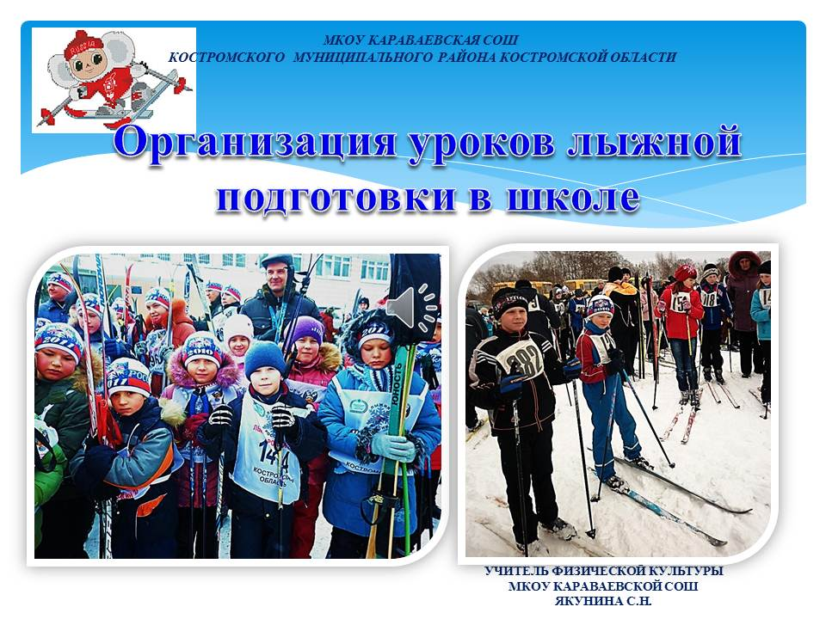  Слайд 1 | - Здравствуйте ребята! Сегодня я расскажу, как будут организованы уроки физкультуре по лыжной подготовке.  - Напомню о правилах техники безопасности на уроках лыжной подготовки.  - Немного расскажу о истории лыжного спорта, но и самоконтроль в виде теста.
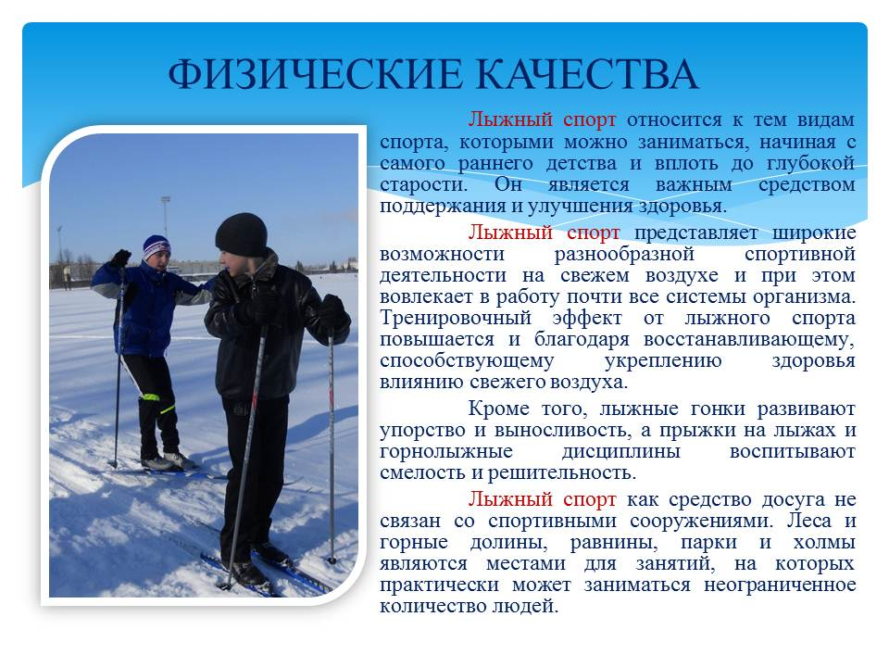  Слайд 2 | Физические качества  Лыжный спорт относится к тем видам спорта, которыми можно заниматься, начиная с самого раннего детства и вплоть до глубокой старости. Он является важным средством поддержания и улучшения здоровья.  Лыжный спорт представляет широкие возможности разнообразной спортивной деятельности на свежем воздухе и при этом вовлекает в работу почти все системы организма. Тренировочный эффект от лыжного спорта повышается и благодаря восстанавливающему, способствующему укреплению здоровья влиянию свежего воздуха.  Кроме того, лыжные гонки развивают упорство и выносливость, а прыжки на лыжах и горнолыжные дисциплины воспитывают смелость и решительность.  Лыжный спорт как средство досуга не связан со спортивными сооружениями. Леса и горные долины, равнины, парки и холмы являются местами для занятий, на которых практически может заниматься неограниченное количество людей
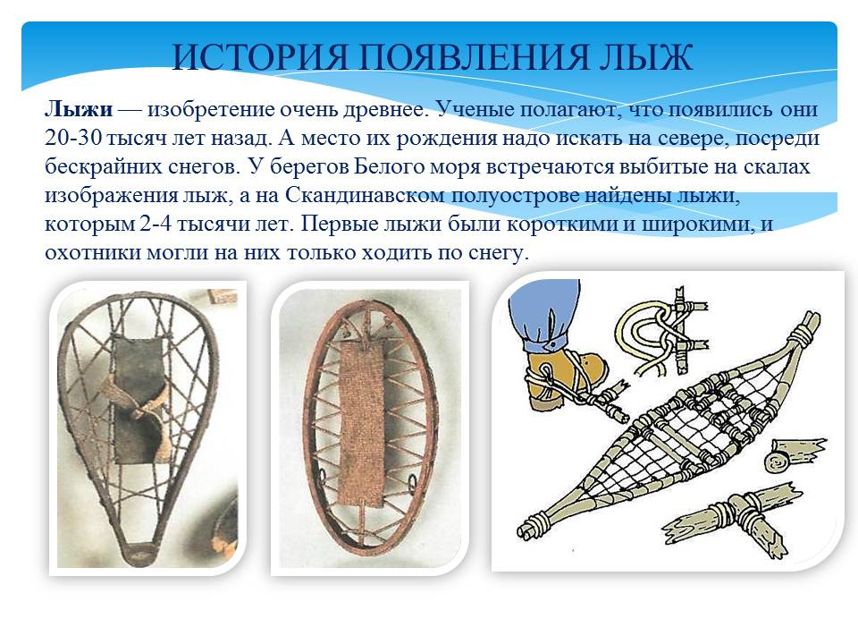  Слайд 3 | Лыжи — изобретение очень древнее. Ученые полагают, что появились они 20-30 тысяч лет назад. А место их рождения надо искать на севере, посреди бескрайних снегов. У берегов Белого моря встречаются выбитые на скалах изображения лыж, а на Скандинавском полуострове найдены лыжи, которым 2-4 тысячи лет. Первые лыжи были короткими и широкими, и охотники могли на них только ходить по снегу.
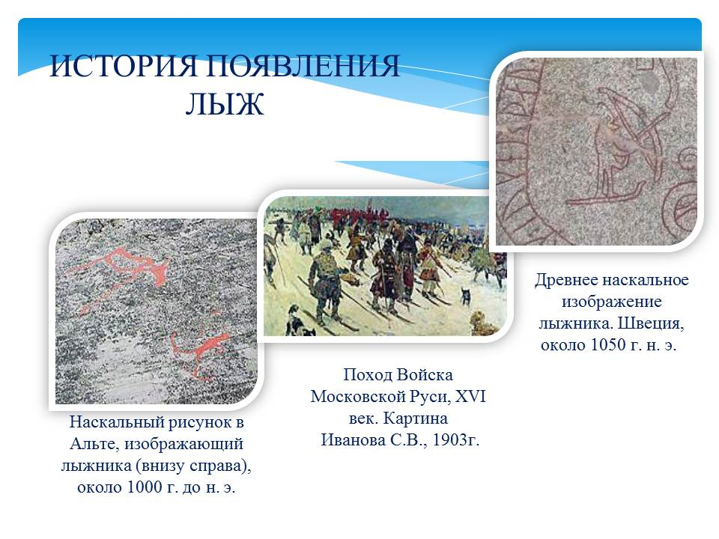  слайд 4 | - Наскальный рисунок в Альте, изображающий лыжника (внизу справа), около 1000 г. до н. э  - . Поход Войска Московской Руси, XVI век. Картина Иванова С.В., 1903г.  - Древнее наскальное изображение лыжника. Швеция, около 1050 г. н. э.
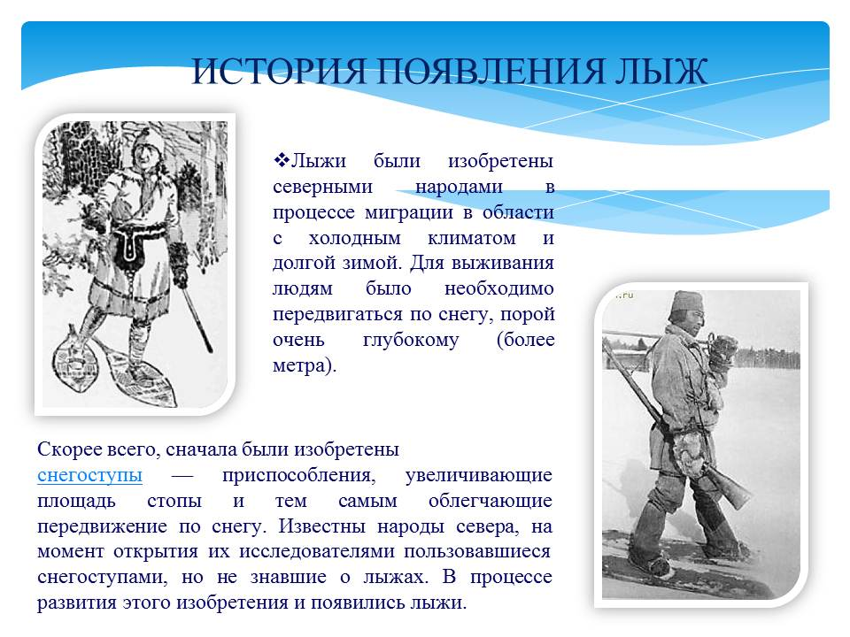  Слайд 5 | - Лыжи были изобретены северными народами в процессе миграции в области с холодным климатом и долгой зимой. Для выживания людям было необходимо передвигаться по снегу, порой очень глубокому (более метра).  - Скорее всего, сначала были изобретены  снегоступы — приспособления, увеличивающие площадь стопы и тем самым облегчающие передвижение по снегу. Известны народы севера, на момент открытия их исследователями пользовавшиеся снегоступами, но не знавшие о лыжах. В процессе развития этого изобретения и появились лыжи.
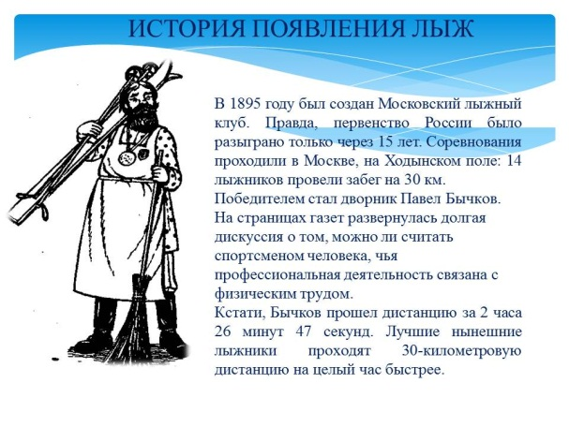  Слайд 6 | В 1895 году был создан Московский лыжный клуб. Правда, первенство России было разыграно только через 15 лет. Соревнования проходили в Москве, на Ходынском поле: 14 лыжников провели забег на 30 км.  Победителем стал дворник Павел Бычков. На страницах газет развернулась долгая дискуссия о том, можно ли считать спортсменом человека, чья профессиональная деятельность связана с физическим трудом.  Кстати, Бычков прошел дистанцию за 2 часа 26 минут 47 секунд. Лучшие нынешние лыжники проходят 30-километровую дистанцию на целый час быстрее.
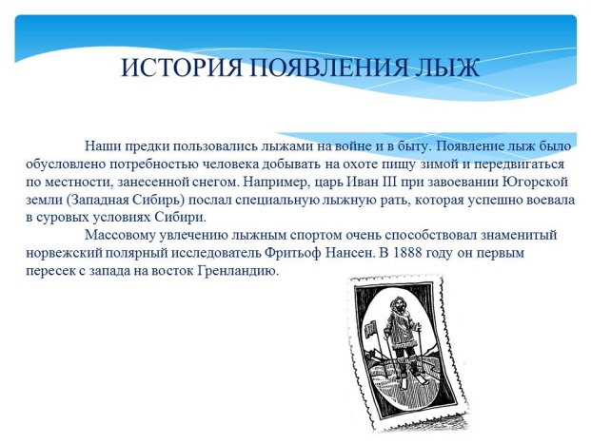  Слайд 7 | Наши предки пользовались лыжами на войне и в быту. Появление лыж было обусловлено потребностью человека добывать на охоте пищу зимой и передвигаться по местности, занесенной снегом. Например, царь Иван III при завоевании Югорской земли (Западная Сибирь) послал специальную лыжную рать, которая успешно воевала в суровых условиях Сибири.  Массовому увлечению лыжным спортом очень способствовал знаменитый норвежский полярный исследователь Фритьоф Нансен. В 1888 году он первым пересек с запада на восток Гренландию.
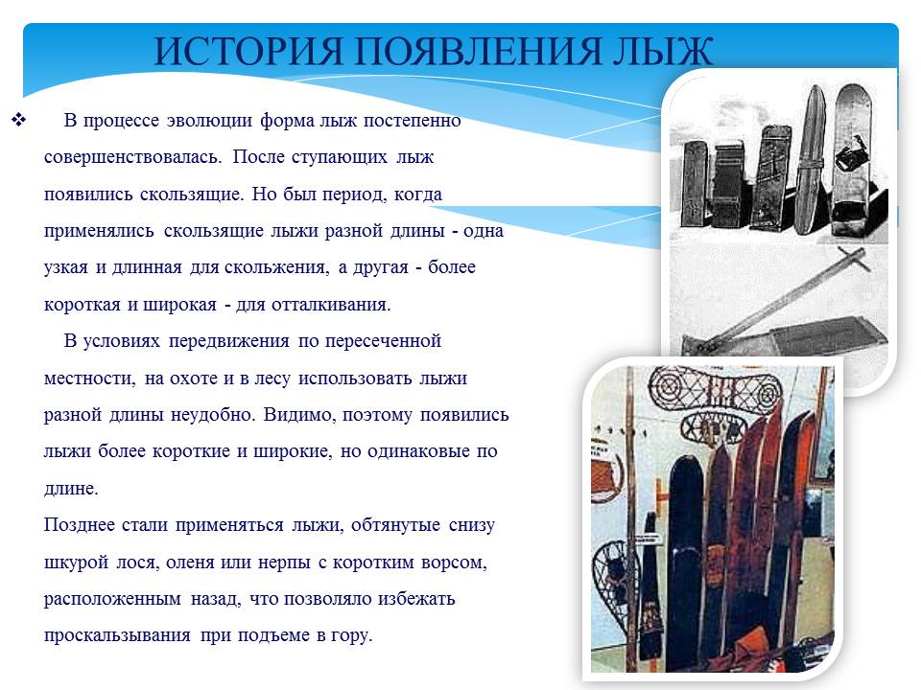  Слайд 8 | - В процессе эволюции форма лыж постепенно совершенствовалась. После ступающих лыж появились скользящие. Но был период, когда применялись скользящие лыжи разной длины - одна узкая и длинная для скольжения, а другая - более короткая и широкая - для отталкивания.  В условиях передвижения по пересеченной местности, на охоте и в лесу использовать лыжи разной длины неудобно. Видимо, поэтому появились лыжи более короткие и широкие, но одинаковые по длине.  Позднее стали применяться лыжи, обтянутые снизу шкурой лося, оленя или нерпы с коротким ворсом, расположенным назад, что позволяло избежать проскальзывания при подъеме в гору.
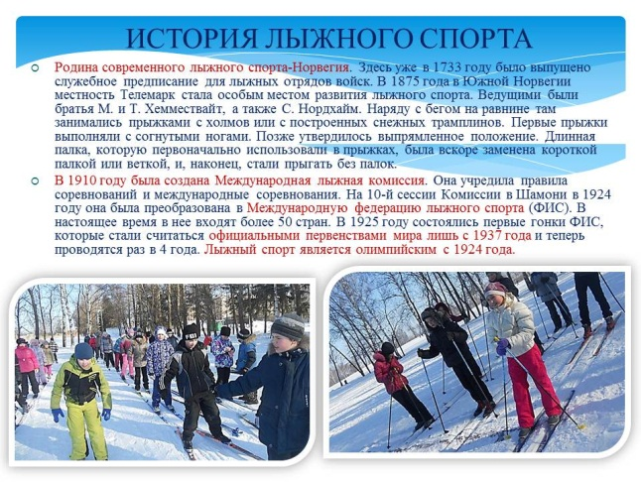  Слайд 9 | Родина современного лыжного спорта-Норвегия. Здесь уже в 1733 году было выпущено служебное предписание для лыжных отрядов войск. В 1875 года в Южной Норвегии местность Телемарк стала особым местом развития лыжного спорта. Ведущими были братья М. и Т. Хеммествайт, а также С. Нордхайм. Наряду с бегом на равнине там занимались прыжками с холмов или с построенных снежных трамплинов. Первые прыжки выполняли с согнутыми ногами. Позже утвердилось выпрямленное положение. Длинная палка, которую первоначально использовали в прыжках, была вскоре заменена короткой палкой или веткой, и, наконец, стали прыгать без палок.  В 1910 году была создана Международная лыжная комиссия. Она учредила правила соревнований и международные соревнования. На 10-й сессии Комиссии в Шамони в 1924 году она была преобразована в Международную федерацию лыжного спорта (ФИС). В настоящее время в нее входят более 50 стран. В 1925 году состоялись первые гонки ФИС, которые стали считаться официальными первенствами мира лишь с 1937 года и теперь проводятся раз в 4 года. Лыжный спорт является олимпийским с 1924 года.
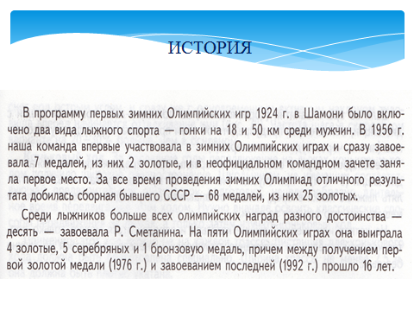  Слад 10 | 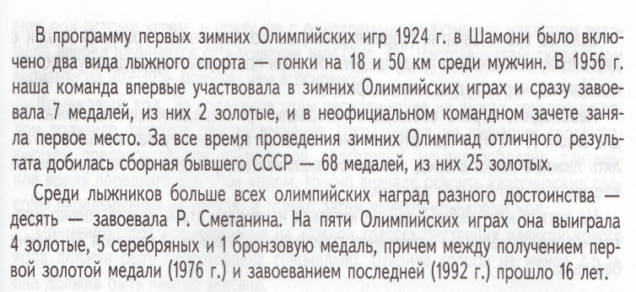
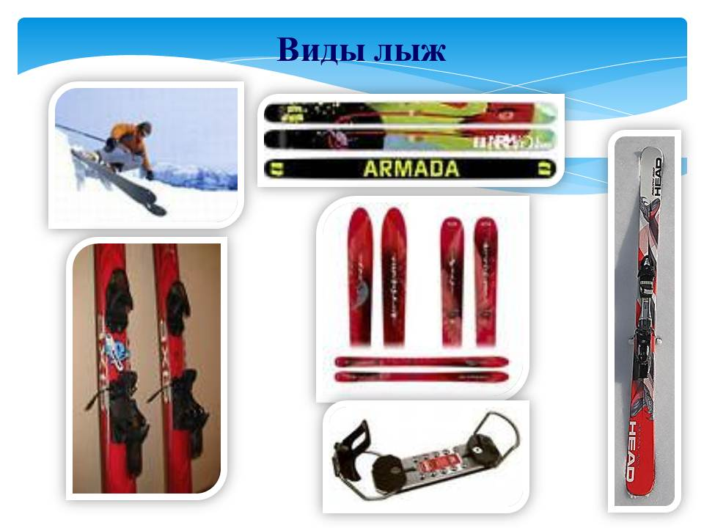  Слайд 11 | Виды лыж
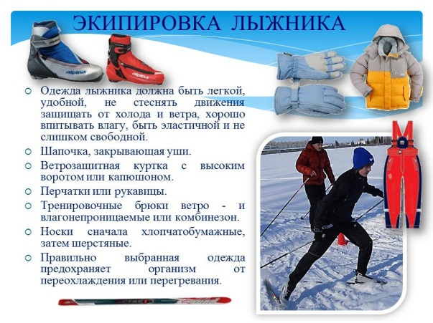  Слайд 12 | Экипировка лыжника  - Одежда лыжника должна быть легкой, удобной, не стеснять движения защищать от холода и ветра, хорошо впитывать влагу, быть эластичной и не слишком свободной.  - Шапочка, закрывающая уши.  - Ветрозащитная куртка с высоким воротом или капюшоном.  - Перчатки или рукавицы.  - Тренировочные брюки ветро - и влагонепроницаемые или комбинезон.  - Носки сначала хлопчатобумажные, затем шерстяные.  - Правильно выбранная одежда предохраняет организм от переохлаждения или перегревания.
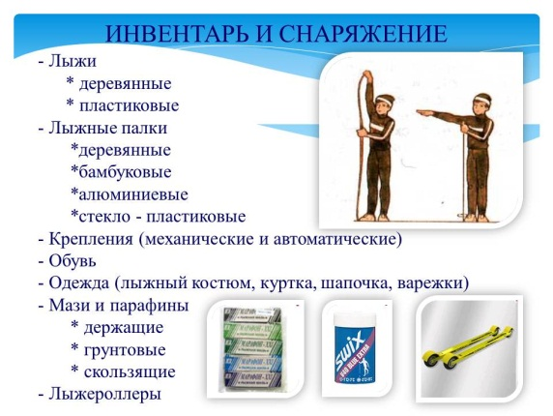  Слайд 13 | Инвентарь и снаряжение  - Лыжи  - деревянные  - пластиковые  - Лыжные палки  - *деревянные  - *бамбуковые  - *алюминиевые  - *стекло - пластиковые  - Крепления (механические и автоматические)  - Обувь  - Одежда (лыжный костюм, куртка, шапочка, варежки)  - Мази и парафины  - держащие  - грунтовые  - скользящие  - Лыжероллеры
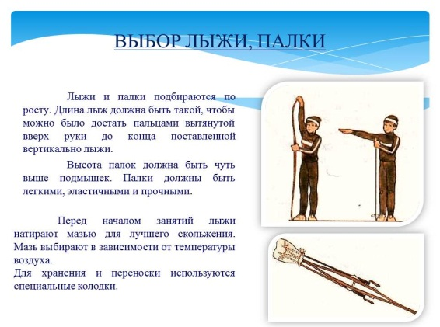  Слайд 14 | Выбор лыж и палок  Лыжи и палки подбираются по росту. Длина лыж должна быть такой, чтобы можно было достать пальцами вытянутой вверх руки до конца поставленной вертикально лыжи.  Высота палок должна быть чуть выше подмышек. Палки должны быть легкими, эластичными и прочными.  Перед началом занятий лыжи натирают мазью для лучшего скольжения. Мазь выбирают в зависимости от температуры воздуха.  Для хранения и переноски используются специальные колодки.
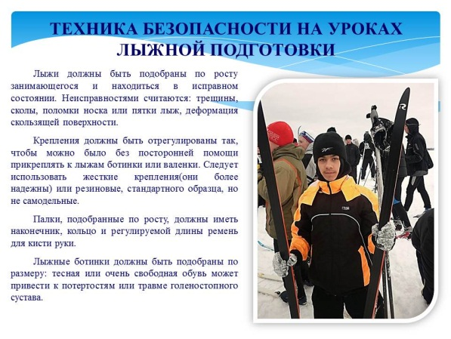  Слайд 15 | Правила техники безопасности  на уроках лыжной подготовки  Перед началом занятий лыжи натирают мазью для лучшего скольжения. Мазь выбирают в зависимости от температуры воздуха.  Для хранения и переноски используются специальные колодки.
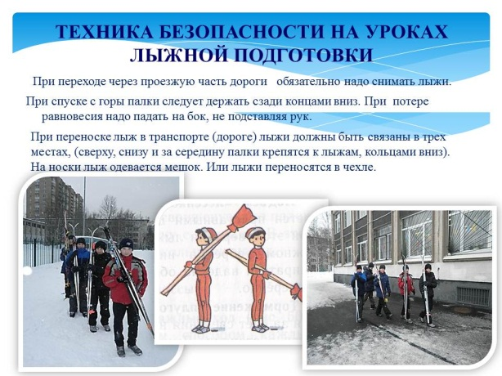  Слайд 16 | Правила техники безопасности  на уроках лыжной подготовки  При переходе через проезжую часть дороги обязательно надо снимать лыжи.  При спуске с горы палки следует держать сзади концами вниз. При потере равновесия надо падать на бок, не подставляя рук.  При переноске лыж в транспорте (дороге) лыжи должны быть связаны в трех местах, (сверху, снизу и за середину палки крепятся к лыжам, кольцами вниз). На носки лыж одевается мешок. Или лыжи переносятся в чехле.
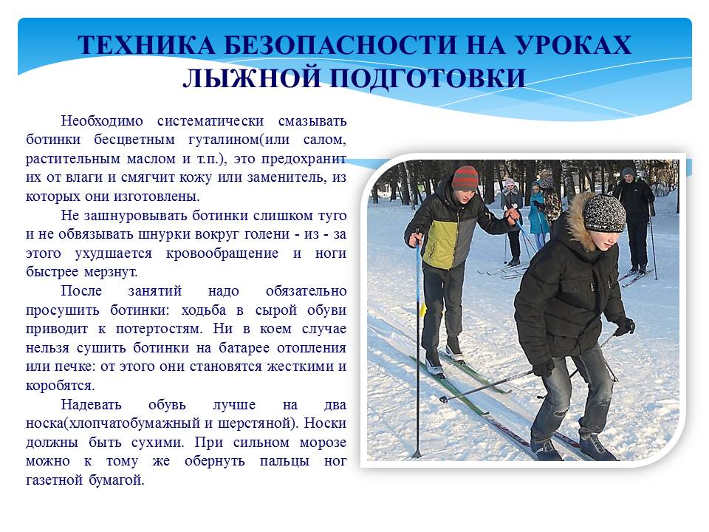  Слайд 17 | Необходимо систематически смазывать ботинки бесцветным гуталином(или салом, растительным маслом и т.п.), это предохранит их от влаги и смягчит кожу или заменитель, из которых они изготовлены.  Не зашнуровывать ботинки слишком туго и не обвязывать шнурки вокруг голени - из - за этого ухудшается кровообращение и ноги быстрее мерзнут.  После занятий надо обязательно просушить ботинки: ходьба в сырой обуви приводит к потертостям. Ни в коем случае нельзя сушить ботинки на батарее отопления или печке: от этого они становятся жесткими и коробятся.  Надевать обувь лучше на два носка (хлопчатобумажный и шерстяной). Носки должны быть сухими. При сильном морозе можно к тому же обернуть пальцы ног газетной бумагой.
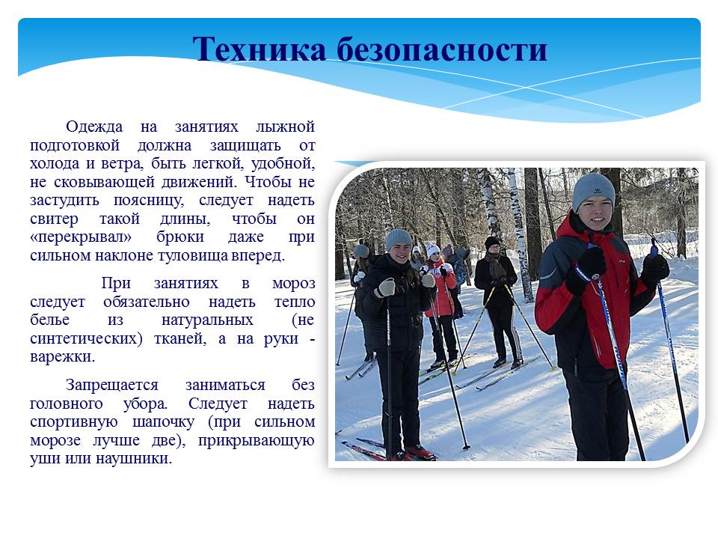  Слайд 18 | Одежда на занятиях лыжной подготовкой должна защищать от холода и ветра, быть легкой, удобной, не сковывающей движений. Чтобы не застудить поясницу, следует надеть свитер такой длины, чтобы он «перекрывал» брюки даже при сильном наклоне туловища вперед.  При занятиях в мороз следует обязательно надеть тепло белье из натуральных (не синтетических) тканей, а на руки - варежки.  Запрещается заниматься без головного убора. Следует надеть спортивную шапочку (при сильном морозе лучше две), прикрывающую уши или наушники.
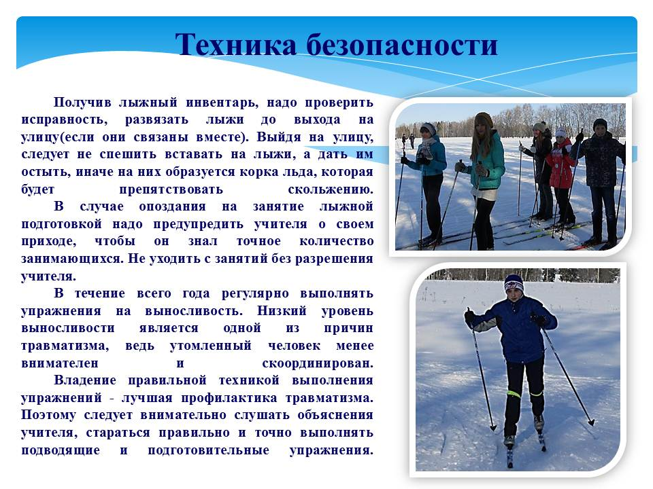  Слайд 19 | Получив лыжный инвентарь, надо проверить исправность, развязать лыжи до выхода на улицу (если они связаны вместе). Выйдя на улицу, следует не спешить вставать на лыжи, а дать им остыть, иначе на них образуется корка льда, которая будет препятствовать скольжению.  В случае опоздания на занятие лыжной подготовкой надо предупредить учителя о своем приходе, чтобы он знал точное количество занимающихся. Не уходить с занятий без разрешения учителя.  В течение всего года регулярно выполнять упражнения на выносливость. Низкий уровень выносливости является одной из причин травматизма, ведь утомленный человек менее внимателен и скоординирован.  Владение правильной техникой выполнения упражнений - лучшая профилактика травматизма. Поэтому следует внимательно слушать объяснения учителя, стараться правильно и точно выполнять подводящие и подготовительные упражнения.
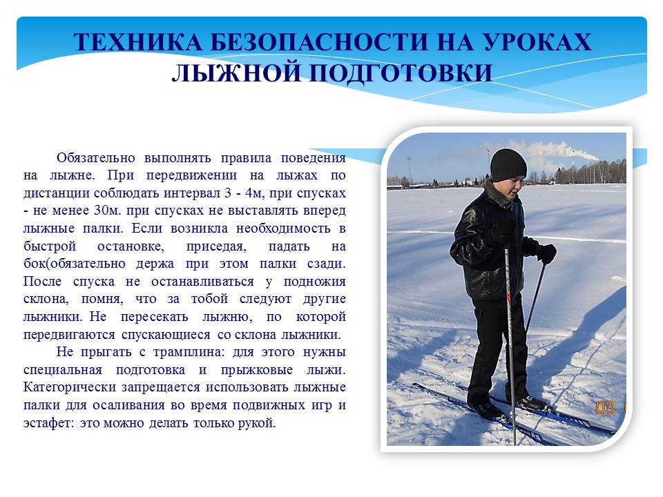  Слайд 20 | Обязательно выполнять правила поведения на лыжне. При передвижении на лыжах по дистанции соблюдать интервал 3 - 4м, при спусках - не менее 30м. при спусках не выставлять вперед лыжные палки. Если возникла необходимость в быстрой остановке, приседая, падать на бок(обязательно держа при этом палки сзади. После спуска не останавливаться у подножия склона, помня, что за тобой следуют другие лыжники. Не пересекать лыжню, по которой передвигаются спускающиеся со склона лыжники.  Не прыгать с трамплина: для этого нужны специальная подготовка и прыжковые лыжи.  Категорически запрещается использовать лыжные палки для осаливания во время подвижных игр и эстафет: это можно делать только рукой.
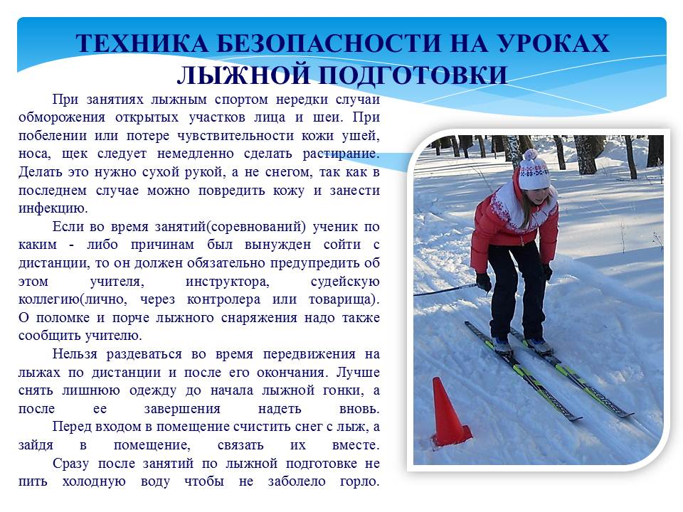  Слайд 21 | При занятиях лыжным спортом нередки случаи обморожения открытых участков лица и шеи. При побелении или потере чувствительности кожи ушей, носа, щек следует немедленно сделать растирание. Делать это нужно сухой рукой, а не снегом, так как в последнем случае можно повредить кожу и занести инфекцию.  Если во время занятий(соревнований) ученик по каким - либо причинам был вынужден сойти с дистанции, то он должен обязательно предупредить об этом учителя, инструктора, судейскую коллегию(лично, через контролера или товарища).  О поломке и порче лыжного снаряжения надо также сообщить учителю.  Нельзя раздеваться во время передвижения на лыжах по дистанции и после его окончания. Лучше снять лишнюю одежду до начала лыжной гонки, а после ее завершения надеть вновь.  Перед входом в помещение счистить снег с лыж, а зайдя в помещение, связать их вместе.  Сразу после занятий по лыжной подготовке не пить холодную воду чтобы не заболело горло.
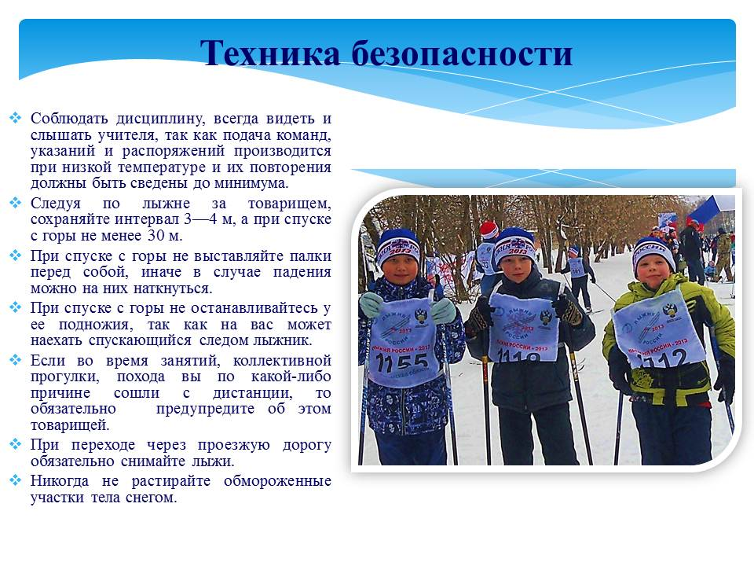  Слайд 22 | - Соблюдать дисциплину, всегда видеть и слышать учителя, так как подача команд, указаний и распоряжений производится при низкой температуре и их повторения должны быть сведены до минимума.  - Следуя по лыжне за товарищем, сохраняйте интервал 3—4 м, а при спуске с горы не менее 30 м.  - При спуске с горы не выставляйте палки перед собой, иначе в случае падения можно на них наткнуться.  - При спуске с горы не останавливайтесь у ее подножия, так как на вас может наехать спускающийся следом лыжник.  - Если во время занятий, коллективной прогулки, похода вы по какой-либо причине сошли с дистанции, то обязательно предупредите об этом товарищей.  - При переходе через проезжую дорогу обязательно снимайте лыжи.  - Никогда не растирайте обмороженные участки тела снегом.
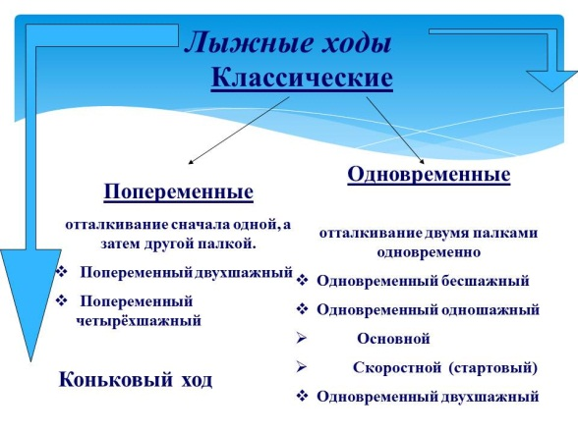  Слайд 23 | Лыжные ходы:  Попеременные: отталкивание сначала одной, а затем другой палкой  - Попеременный двухшажный  - Попеременный четырёхшажный ход  Одновременные отталкивание двумя палками одновременно  - Одновременный бесшажный  - Одновременный одношажный:  - Основной и Скоростной (стартовый)  - Одновременный двухшажный  - Коньковый ход
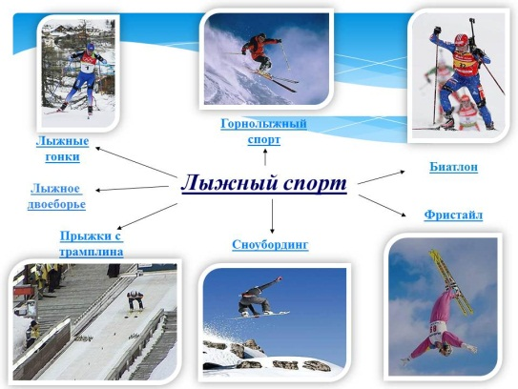  Слайд 24 | Разновидности лыжного спорта
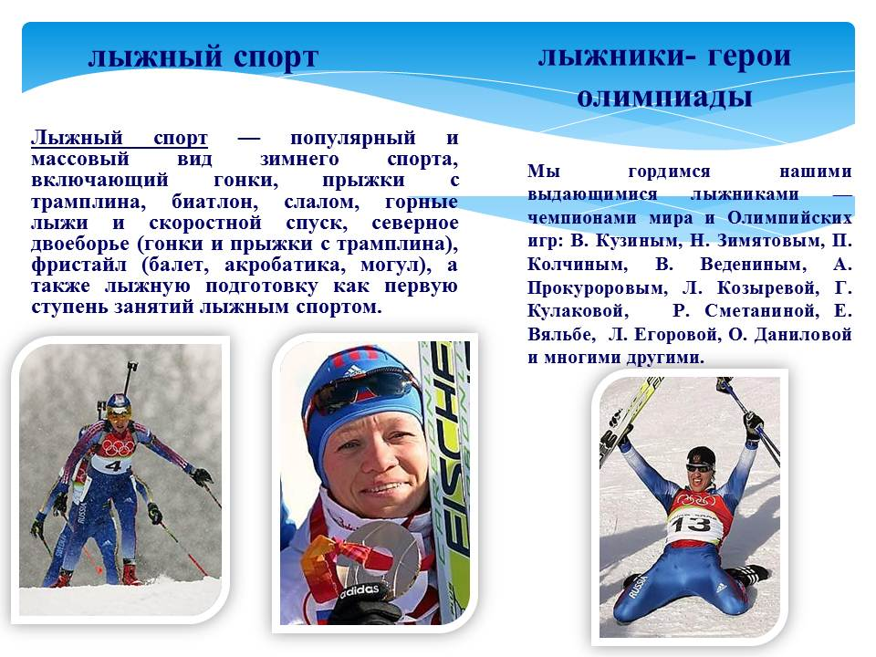  Слайд 25 | - Лыжный спорт — популярный и массовый вид зимнего спорта, включающий гонки, прыжки с трамплина, биатлон, слалом, горные лыжи и скоростной спуск, северное двоеборье (гонки и прыжки с трамплина), фристайл (балет, акробатика, могул), а также лыжную подготовку как первую ступень занятий лыжным спортом.  - Лыжники - герои олимпиады: Мы гордимся нашими выдающимися лыжниками — чемпионами мира и Олимпийских игр: В. Кузиным, Н. Зимятовым, П. Колчиным, В. Ведениным, А. Прокуроровым, Л. Козыревой, Г. Кулаковой, Р. Сметаниной, Е. Вяльбе, Л. Егоровой, О. Даниловой и многими другими.
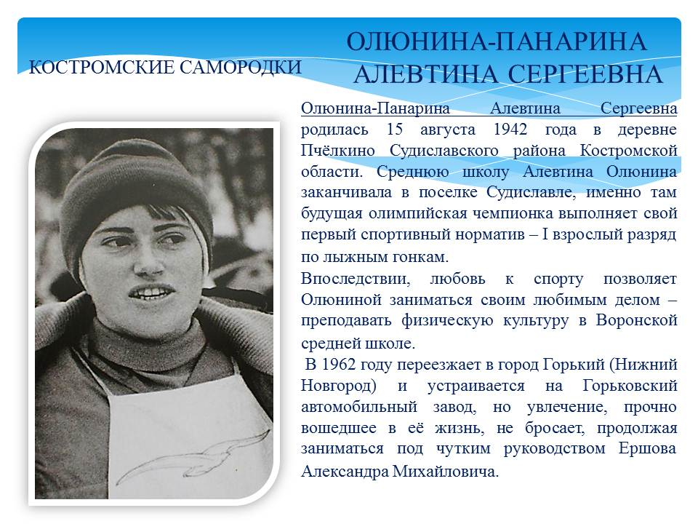  Слайд 26 | Олюнина-Панарина Алевтина Сергеевна родилась 15 августа 1942 года в деревне Пчёлкино Судиславского района Костромской области. Среднюю школу Алевтина Олюнина заканчивала в поселке Судиславле, именно там будущая олимпийская чемпионка выполняет свой первый спортивный норматив – I взрослый разряд по лыжным гонкам.  Впоследствии, любовь к спорту позволяет Олюниной заниматься своим любимым делом – преподавать физическую культуру в Воронской средней школе.  В 1962 году переезжает в город Горький (Нижний Новгород) и устраивается на Горьковский автомобильный завод, но увлечение, прочно вошедшее в её жизнь, не бросает, продолжая заниматься под чутким руководством Ершова Александра Михайловича.
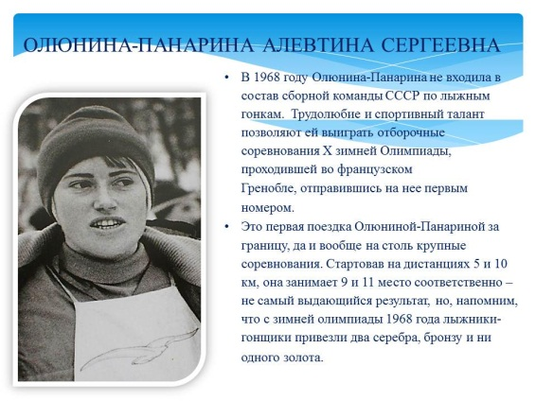  слайд 27 | В 1968 году Олюнина-Панарина не входила в состав сборной команды СССР по лыжным гонкам. Трудолюбие и спортивный талант позволяют ей выиграть отборочные соревнования X зимней Олимпиады, проходившей во французском Гренобле, отправившись на нее первым номером.  Это первая поездка Олюниной-Панариной за границу, да и вообще на столь крупные соревнования. Стартовав на дистанциях 5 и 10 км, она занимает 9 и 11 место соответственно – не самый выдающийся результат, но, напомним, что с зимней олимпиады 1968 года лыжники-гонщики привезли два серебра, бронзу и ни одного золота.
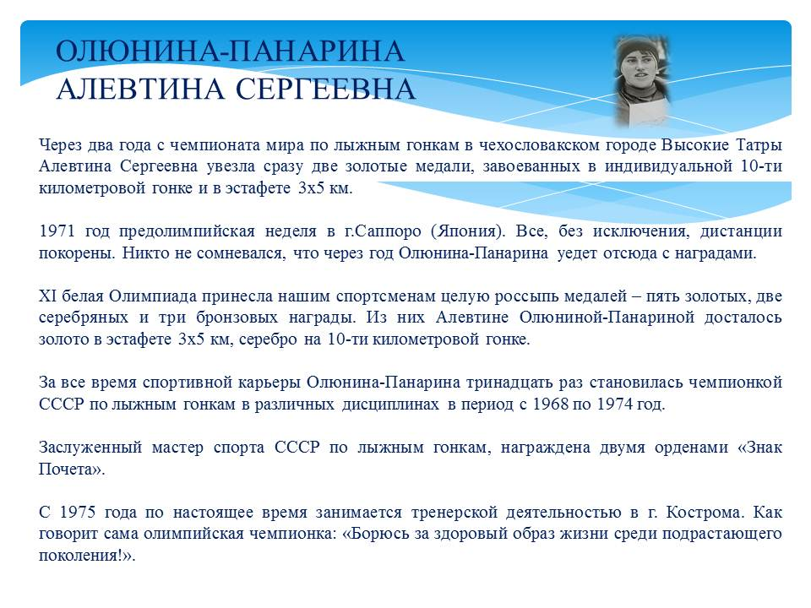  Слайд 28 | Через два года с чемпионата мира по лыжным гонкам в чехословакском городе Высокие Татры Алевтина Сергеевна увезла сразу две золотые медали, завоеванных в индивидуальной 10-ти километровой гонке и в эстафете 3х5 км.  1971 год предолимпийская неделя в г.Саппоро (Япония). Все, без исключения, дистанции покорены. Никто не сомневался, что через год Олюнина-Панарина уедет отсюда с наградами.  XI белая Олимпиада принесла нашим спортсменам целую россыпь медалей – пять золотых, две серебряных и три бронзовых награды. Из них Алевтине Олюниной-Панариной досталось золото в эстафете 3х5 км, серебро на 10-ти километровой гонке.  За все время спортивной карьеры Олюнина-Панарина тринадцать раз становилась чемпионкой СССР по лыжным гонкам в различных дисциплинах в период с 1968 по 1974 год.  Заслуженный мастер спорта СССР по лыжным гонкам, награждена двумя орденами «Знак Почета».  С 1975 года по настоящее время занимается тренерской деятельностью в г. Кострома. Как говорит сама олимпийская чемпионка: «Борюсь за здоровый образ жизни среди подрастающего поколения!».
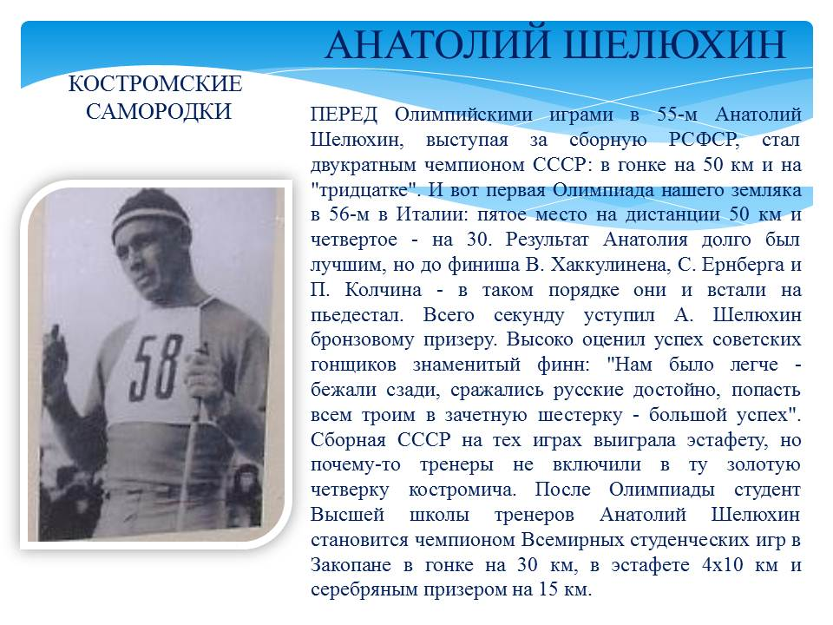  Слайд 29 | ПЕРЕД Олимпийскими играми в 55-м Анатолий Шелюхин, выступая за сборную РСФСР, стал двукратным чемпионом СССР: в гонке на 50 км и на "тридцатке". И вот первая Олимпиада нашего земляка в 56-м в Италии: пятое место на дистанции 50 км и четвертое - на 30. Результат Анатолия долго был лучшим, но до финиша В. Хаккулинена, С. Ернберга и П. Колчина - в таком порядке они и встали на пьедестал. Всего секунду уступил А. Шелюхин бронзовому призеру. Высоко оценил успех советских гонщиков знаменитый финн: "Нам было легче - бежали сзади, сражались русские достойно, попасть всем троим в зачетную шестерку - большой успех". Сборная СССР на тех играх выиграла эстафету, но почему-то тренеры не включили в ту золотую четверку костромича. После Олимпиады студент Высшей школы тренеров Анатолий Шелюхин становится чемпионом Всемирных студенческих игр в Закопане в гонке на 30 км, в эстафете 4x10 км и серебряным призером на 15 км.
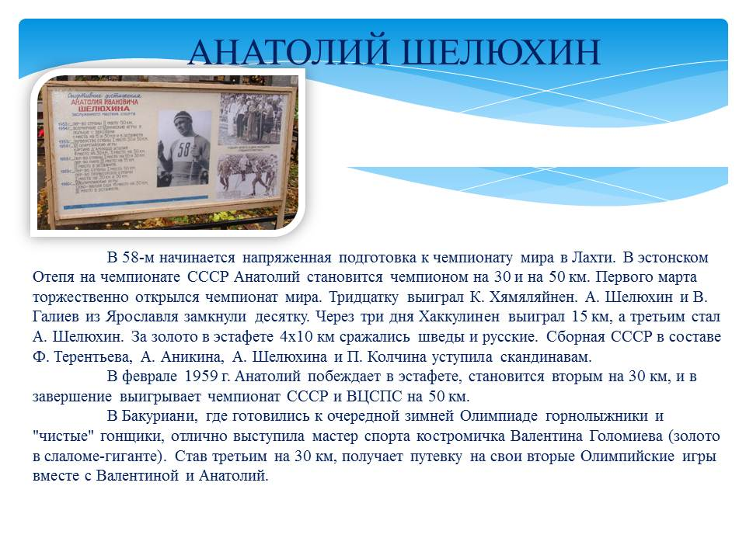  Слайд 30 | В 58-м начинается напряженная подготовка к чемпионату мира в Лахти. В эстонском Отепя на чемпионате СССР Анатолий становится чемпионом на 30 и на 50 км. Первого марта торжественно открылся чемпионат мира. Тридцатку выиграл К. Хямяляйнен. А. Шелюхин и В. Галиев из Ярославля замкнули десятку. Через три дня Хаккулинен выиграл 15 км, а третьим стал А. Шелюхин. За золото в эстафете 4x10 км сражались шведы и русские. Сборная СССР в составе Ф. Терентьева, А. Аникина, А. Шелюхина и П. Колчина уступила скандинавам.  В феврале 1959 г. Анатолий побеждает в эстафете, становится вторым на 30 км, и в завершение выигрывает чемпионат СССР и ВЦСПС на 50 км. В Бакуриани, где готовились к очередной зимней Олимпиаде горнолыжники и "чистые" гонщики, отлично выступила мастер спорта костромичка Валентина Голомиева (золото в слаломе-гиганте). Став третьим на 30 км, получает путевку на свои вторые Олимпийские игры вместе с Валентиной и Анатолий.
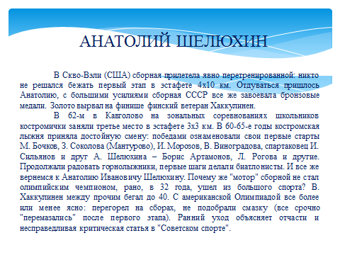  Слайд 31 | В Скво-Вэли (США) сборная прилетела явно перетренированной: никто не решался бежать первый этап в эстафете 4x10 км. Отдуваться пришлось Анатолию, с большими усилиями сборная СССР все же завоевала бронзовые медали. Золото вырвал на финише финский ветеран Хаккулинен.  В 62-м в Кавголово на зональных соревнованиях школьников костромички заняли третье место в эстафете 3х3 км. В 60-65-е годы костромская лыжня приняла достойную смену: победами ознаменовали свои первые старты М. Бочков, З. Соколова (Мантурово), И. Морозов, В. Виноградова, спартаковец И. Сильянов и друг А. Шелюхина – Борис Артамонов, Л. Рогова и другие. Продолжали радовать горнолыжники, первые шаги делали биатлонисты. И все же вернемся к Анатолию Ивановичу Шелюхину. Почему же "мотор" сборной не стал олимпийским чемпионом, рано, в 32 года, ушел из большого спорта? В. Хаккулинен между прочим бегал до 40. С американской Олимпиадой все более или менее ясно: перегорел на сборах, не подобрали смазку (все срочно "перемазались" после первого этапа). Ранний уход объясняет отчасти и несправедливая критическая статья в "Советском спорте".
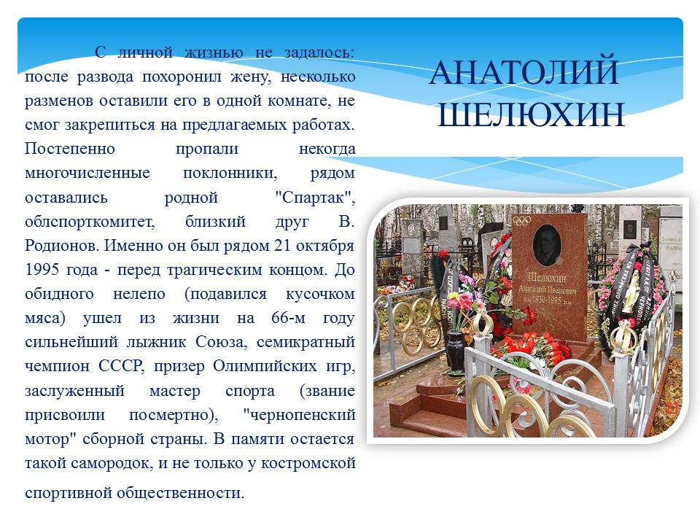  Слайд 32 | С личной жизнью не задалось: после развода похоронил жену, несколько разменов оставили его в одной комнате, не смог закрепиться на предлагаемых работах. Постепенно пропали некогда многочисленные поклонники, рядом оставались родной "Спартак", облспорткомитет, близкий друг В. Родионов. Именно он был рядом 21 октября 1995 года - перед трагическим концом. До обидного нелепо (подавился кусочком мяса) ушел из жизни на 66-м году сильнейший лыжник Союза, семикратный чемпион СССР, призер Олимпийских игр, заслуженный мастер спорта (звание присвоили посмертно), "чернопенский мотор" сборной страны. В памяти остается такой самородок, и не только у костромской спортивной общественности.
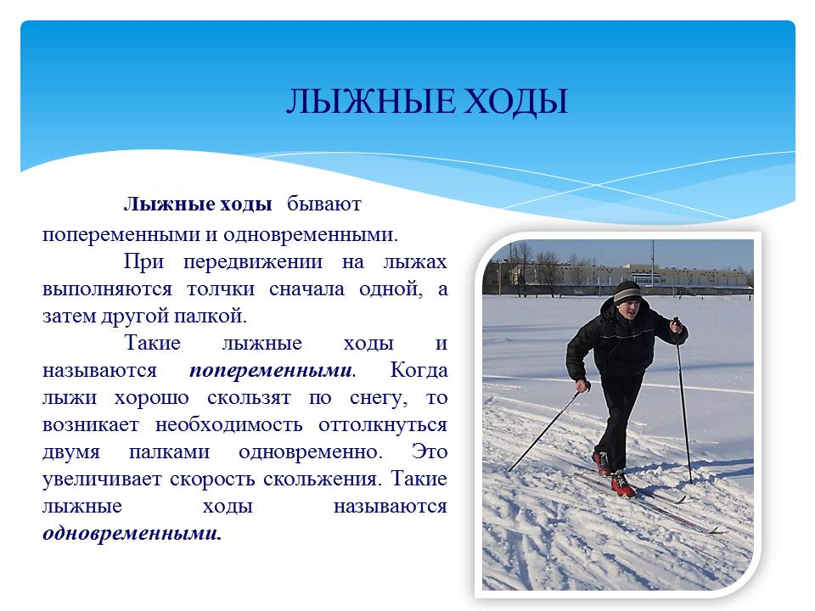  Слайд 33 | Лыжные ходы бывают попеременными и одновременными.  При передвижении на лыжах выполняются толчки сначала одной, а затем другой палкой.  Такие лыжные ходы и называются попеременными. Когда лыжи хорошо скользят по снегу, то возникает необходимость оттолкнуться двумя палками одновременно. Это увеличивает скорость скольжения. Такие лыжные ходы называются одновременными.
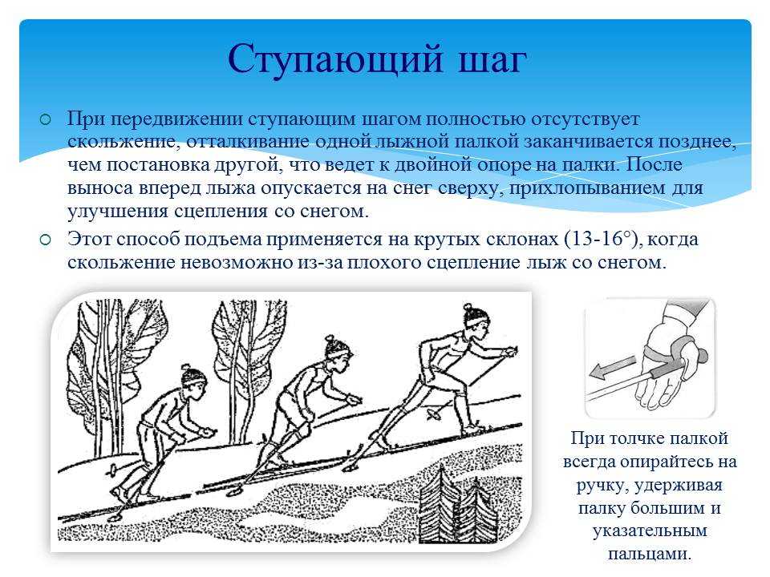  Слайд 34 | При передвижении ступающим шагом полностью отсутствует скольжение, отталкивание одной лыжной палкой заканчивается позднее, чем постановка другой, что ведет к двойной опоре на палки. После выноса вперед лыжа опускается на снег сверху, прихлопыванием для улучшения сцепления со снегом.  Этот способ подъема применяется на крутых склонах (13-16°), когда скольжение невозможно из-за плохого сцепление лыж со снегом.
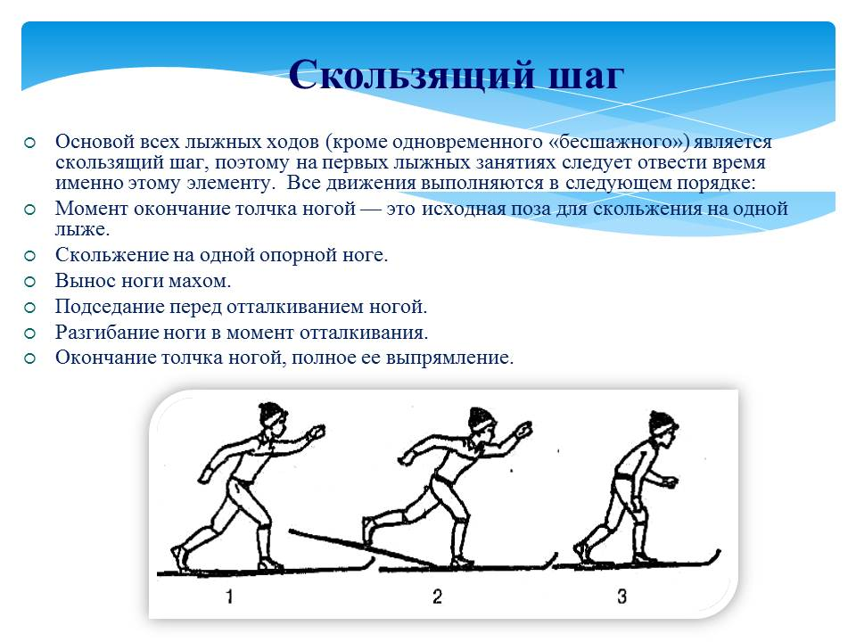  Слайд 35 | - Основой всех лыжных ходов (кроме одновременного «бесшажного») является скользящий шаг, поэтому на первых лыжных занятиях следует отвести время именно этому элементу.  Все движения выполняются в следующем порядке:  - Момент окончание толчка ногой — это исходная поза для скольжения на одной лыже.  - Скольжение на одной опорной ноге.  - Вынос ноги махом.  - Подседание перед отталкиванием ногой.  - Разгибание ноги в момент отталкивания.  - Окончание толчка ногой, полное ее выпрямление.
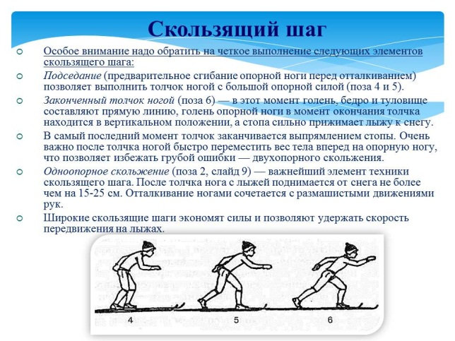  Слайд 36 | - Особое внимание надо обратить на четкое выполнение следующих элементов скользящего шага:  - Подседание (предварительное сгибание опорной ноги перед отталкиванием) позволяет выполнить толчок ногой с большой опорной силой (поза 4 и 5).  - Законченный толчок ногой (поза 6) — в этот момент голень, бедро и туловище составляют прямую линию, голень опорной ноги в момент окончания толчка находится в вертикальном положении, а стопа сильно прижимает лыжу к снегу.  - В самый последний момент толчок заканчивается выпрямлением стопы. Очень важно после толчка ногой быстро переместить вес тела вперед на опорную ногу, что позволяет избежать грубой ошибки — двухопорного скольжения.  - Одноопорное скольжение (поза 2, слайд 9) — важнейший элемент техники скользящего шага. После толчка нога с лыжей поднимается от снега не более чем на 15-25 см. Отталкивание ногами сочетается с размашистыми движениями рук.  - Широкие скользящие шаги экономят силы и позволяют удержать скорость передвижения на лыжах.
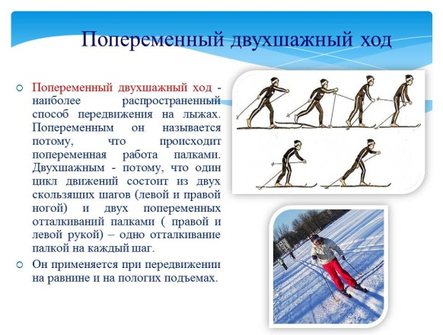  Слайд 37 | - Попеременный двухшажный ход - наиболее распространенный способ передвижения на лыжах. Попеременным он называется потому, что происходит попеременная работа палками. Двухшажным - потому, что один цикл движений состоит из двух скользящих шагов (левой и правой ногой) и двух попеременных отталкиваний палками (правой и левой рукой) – одно отталкивание палкой на каждый шаг.  - Он применяется при передвижении на равнине и на пологих подъемах.
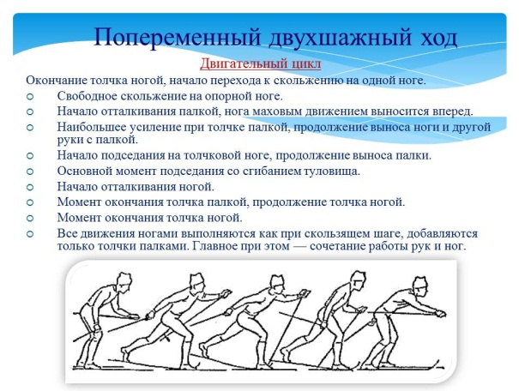  Слайд 38 | - Попеременный двухшажный ход  - Двигательный цикл  - Окончание толчка ногой, начало перехода к скольжению на одной ноге.  - Свободное скольжение на опорной ноге.  - Начало отталкивания палкой, нога маховым движением выносится вперед.  - Наибольшее усиление при толчке палкой, продолжение выноса ноги и другой руки с палкой.  - Начало подседания на толчковой ноге, продолжение выноса палки.  - Основной момент подседания со сгибанием туловища.  - Начало отталкивания ногой.  - Момент окончания толчка палкой, продолжение толчка ногой.  - Момент окончания толчка ногой.  - Все движения ногами выполняются как при скользящем шаге, добавляются только толчки палками. Главное при этом — сочетание работы рук и ног.
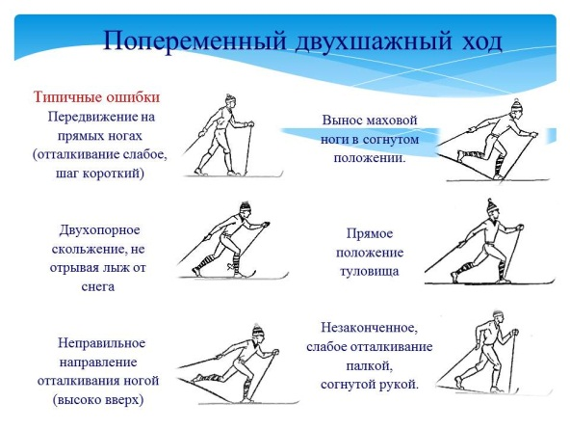  Слайд 39 | Попеременный двухшажный ход  Типичные ошибки.
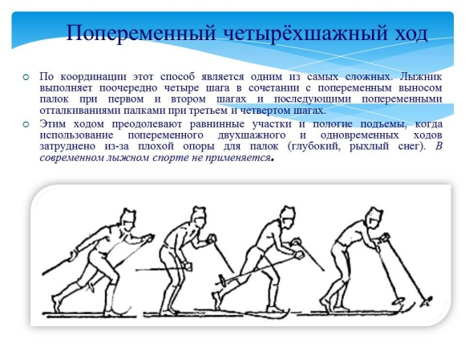  Слайд 40 | - По координации этот способ является одним из самых сложных. Лыжник выполняет поочередно четыре шага в сочетании с попеременным выносом палок при первом и втором шагах и последующими попеременными отталкиваниями палками при третьем и четвертом шагах.  - Этим ходом преодолевают равнинные участки и пологие подъемы, когда использование попеременного двухшажного и одновременных ходов затруднено из-за плохой опоры для палок (глубокий, рыхлый снег). В современном лыжном спорте не применяется.
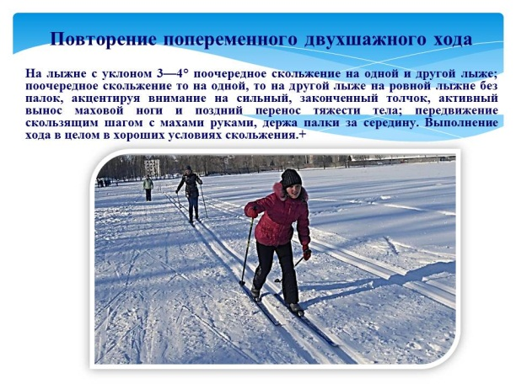  Слайд 41 | На лыжне с уклоном 3—4° поочередное скольжение на одной и другой лыже; поочередное скольжение то на одной, то на другой лыже на ровной лыжне без палок, акцентируя внимание на сильный, законченный толчок, активный вынос маховой ноги и поздний перенос тяжести тела; передвижение скользящим шагом с махами руками, держа палки за середину. Выполнение хода в целом в хороших условиях скольжения.
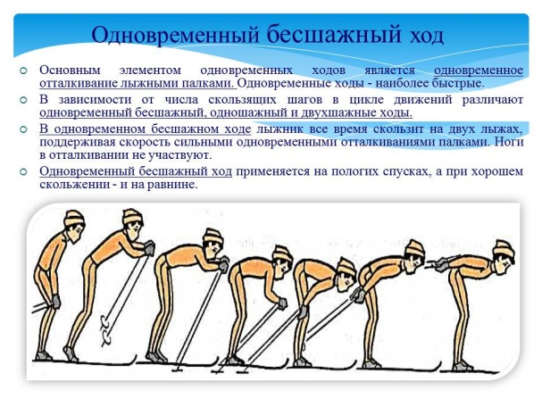  Слайд 42 | Одновременный бесшажный ход  - Основным элементом одновременных ходов является одновременное отталкивание лыжными палками. Одновременные ходы - наиболее быстрые.  - В зависимости от числа скользящих шагов в цикле движений различают одновременный бесшажный, одношажный и двухшажные ходы.  - В одновременном бесшажном ходе лыжник все время скользит на двух лыжах, поддерживая скорость сильными одновременными отталкиваниями палками. Ноги в отталкивании не участвуют.  - Одновременный бесшажный ход применяется на пологих спусках, а при хорошем скольжении - и на равнине.
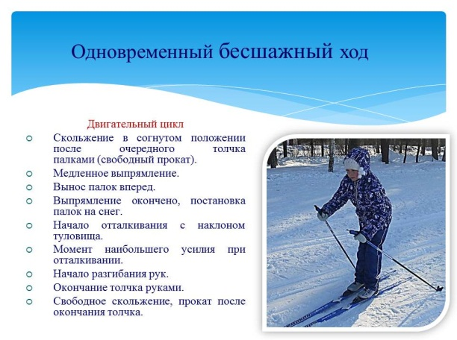  Слайд 43 | - Двигательный цикл  - Скольжение в согнутом положении после очередного толчка  палками (свободный прокат).  - Медленное выпрямление.  - Вынос палок вперед.  - Выпрямление окончено, постановка палок на снег.  - Начало отталкивания с наклоном туловища.  - Момент наибольшего усилия при отталкивании.  - Начало разгибания рук.  - Окончание толчка руками.  - Свободное скольжение, прокат после окончания толчка.
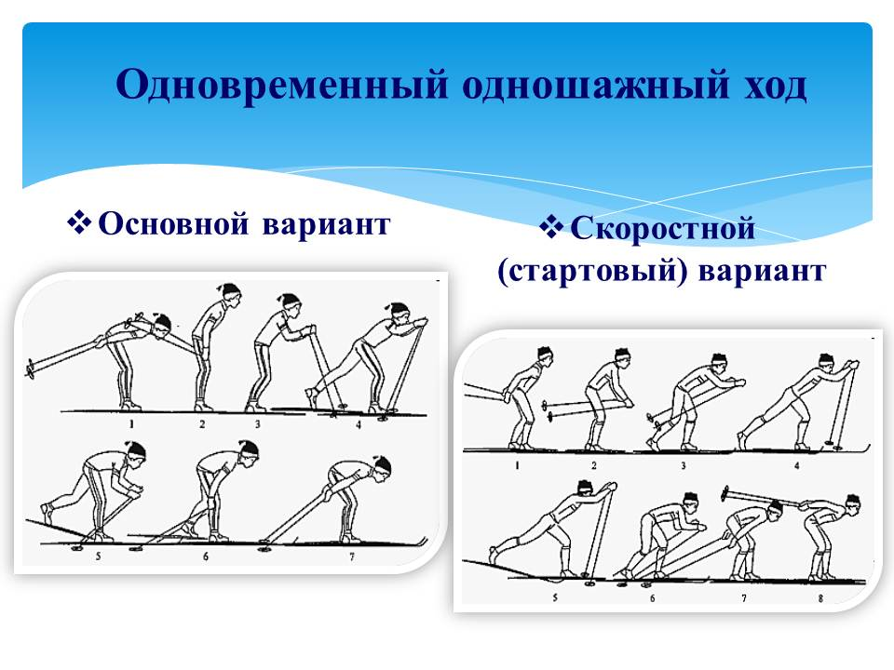  Слайд 44 | Одновременный одношажный ход  Основной вариант, скоростной (стартовый) вариант
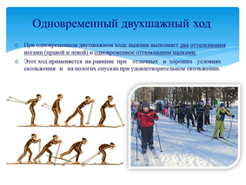  Слайд 45 | Одновременный двухшажный ход  - При одновременном двухшажном ходе лыжник выполняет два отталкивания ногами (правой и левой) и одновременное отталкивание палками.  - Этот ход применяется на равнине при отличных и хороших условиях скольжения и на пологих спусках при удовлетворительном скольжении.
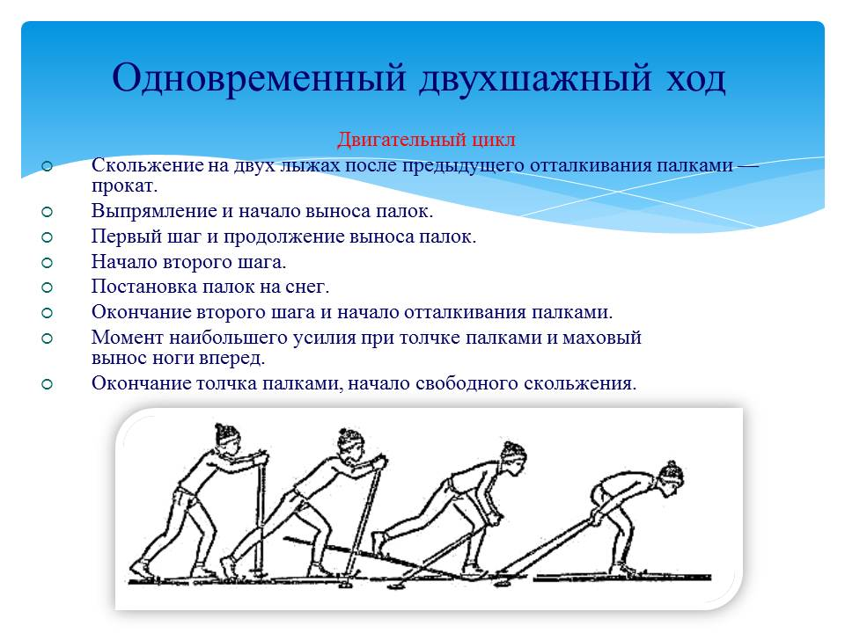  Слайд 46 | - Двигательный цикл  - Скольжение на двух лыжах после предыдущего отталкивания палками — прокат.  - Выпрямление и начало выноса палок.  - Первый шаг и продолжение выноса палок.  - Начало второго шага.  - Постановка палок на снег.  - Окончание второго шага и начало отталкивания палками.  - Момент наибольшего усилия при толчке палками и маховый  вынос ноги вперед.  - Окончание толчка палками, начало свободного скольжения.
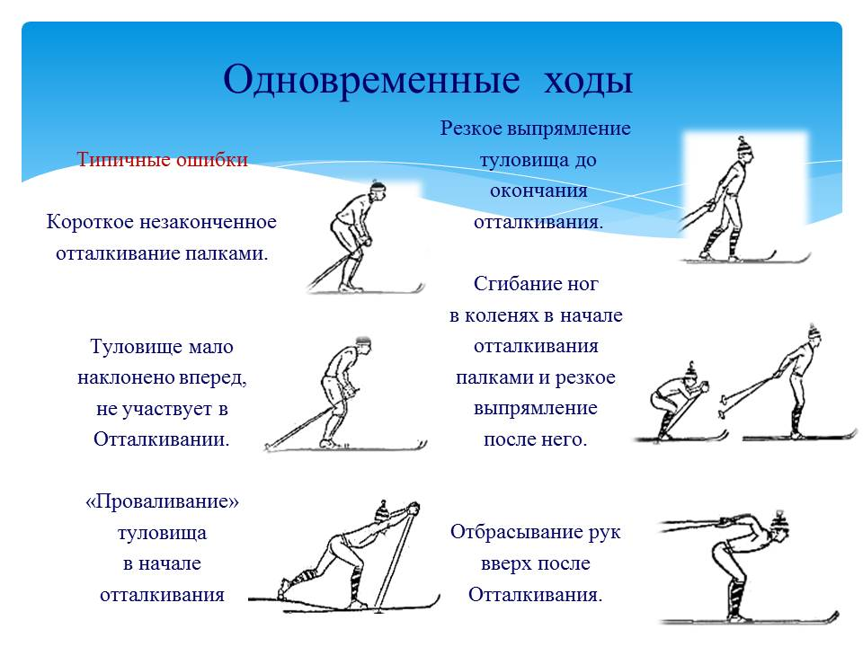  Слайд 47 | Одновременные ходы  типичные ошибки
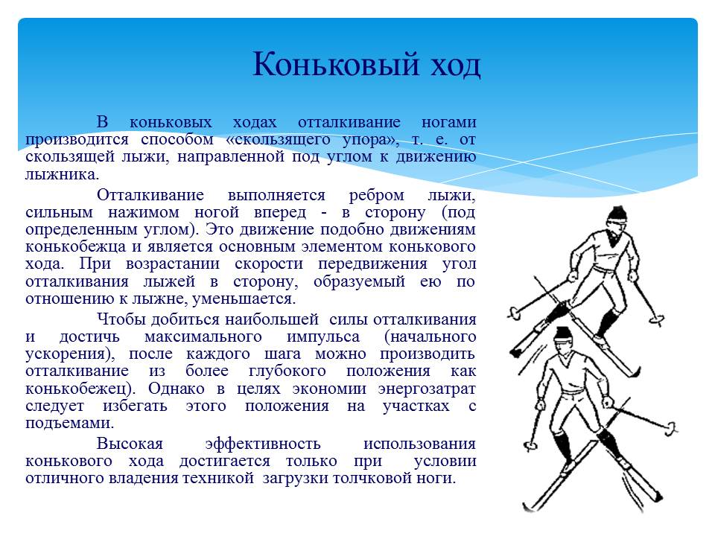  Слайд 48 | В коньковых ходах отталкивание ногами производится способом «скользящего упора», т. е. от скользящей лыжи, направленной под углом к движению лыжника.  Отталкивание выполняется ребром лыжи, сильным нажимом ногой вперед - в сторону (под определенным углом). Это движение подобно движениям конькобежца и является основным элементом конькового хода. При возрастании скорости передвижения угол отталкивания лыжей в сторону, образуемый ею по отношению к лыжне, уменьшается.  Чтобы добиться наибольшей силы отталкивания и достичь максимального импульса (начального ускорения), после каждого шага можно производить отталкивание из более глубокого положения как конькобежец). Однако в целях экономии энергозатрат следует избегать этого положения на участках с подъемами.  Высокая эффективность использования конькового хода достигается только при условии отличного владения техникой загрузки толчковой ноги.
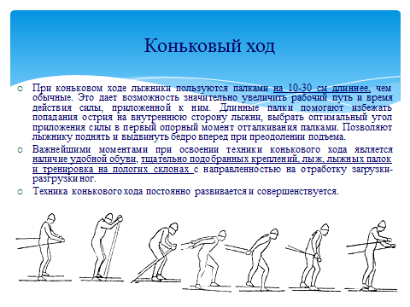  Слайд 49 | При коньковом ходе лыжники пользуются палками на 10-30 см длиннее, чем обычные. Это дает возможность значительно увеличить рабочий путь и время действия силы, приложенной к ним. Длинные палки помогают избежать попадания острия на внутреннюю сторону лыжни, выбрать оптимальный угол приложения силы в первый опорный момент отталкивания палками. Позволяют лыжнику поднять и выдвинуть бедро вперед при преодолении подъема.  Важнейшими моментами при освоении техники конькового хода является наличие удобной обуви, тщательно подобранных креплений, лыж, лыжных палок и тренировка на пологих склонах с направленностью на отработку загрузки-разгрузки ног.  Техника конькового хода постоянно развивается и совершенствуется.
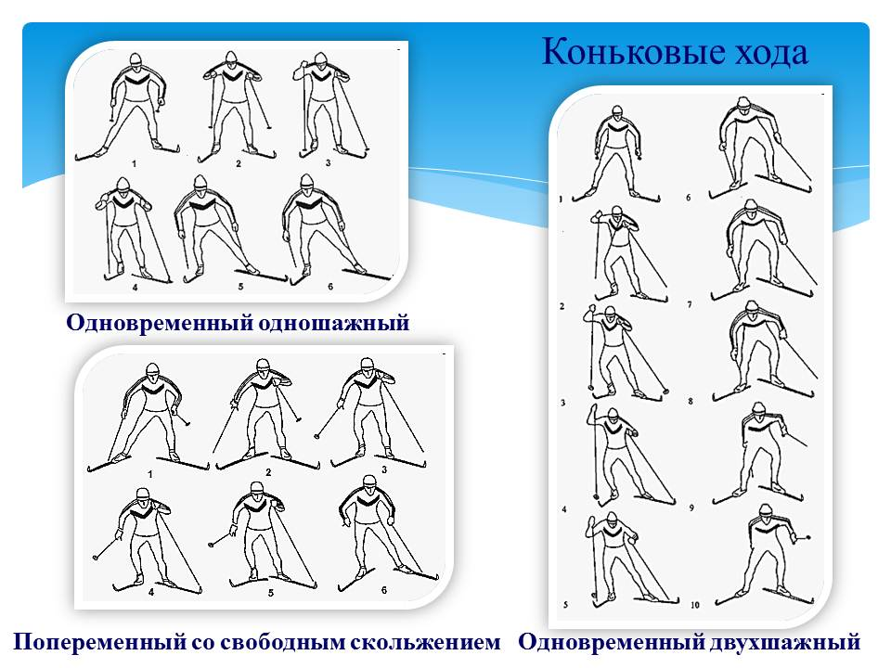  Слайд 50 | Разновидности конькового хода.
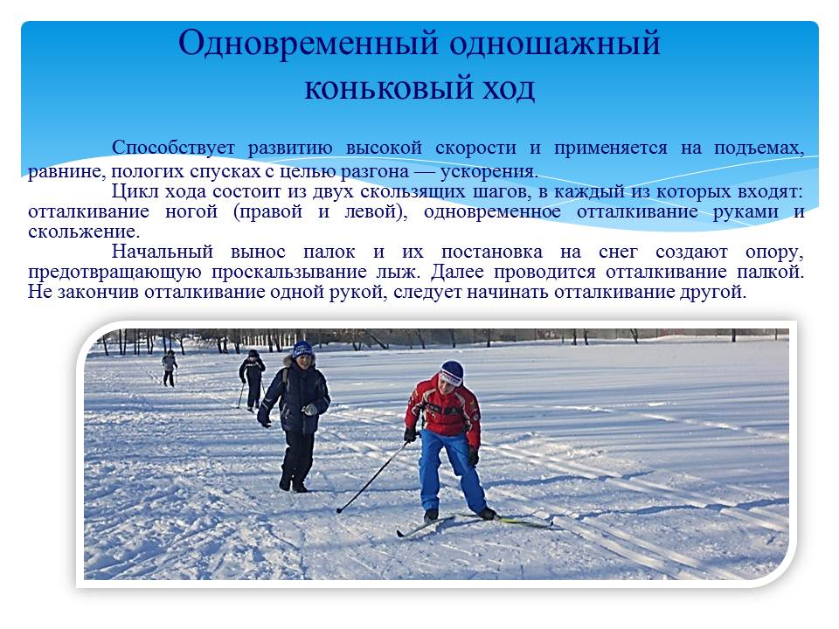  Слайд 51 | Способствует развитию высокой скорости и применяется на подъемах, равнине, пологих спусках с целью разгона — ускорения.  Цикл хода состоит из двух скользящих шагов, в каждый из которых входят: отталкивание ногой (правой и левой), одновременное отталкивание руками и скольжение.  Начальный вынос палок и их постановка на снег создают опору, предотвращающую проскальзывание лыж. Далее проводится отталкивание палкой. Не закончив отталкивание одной рукой, следует начинать отталкивание другой.
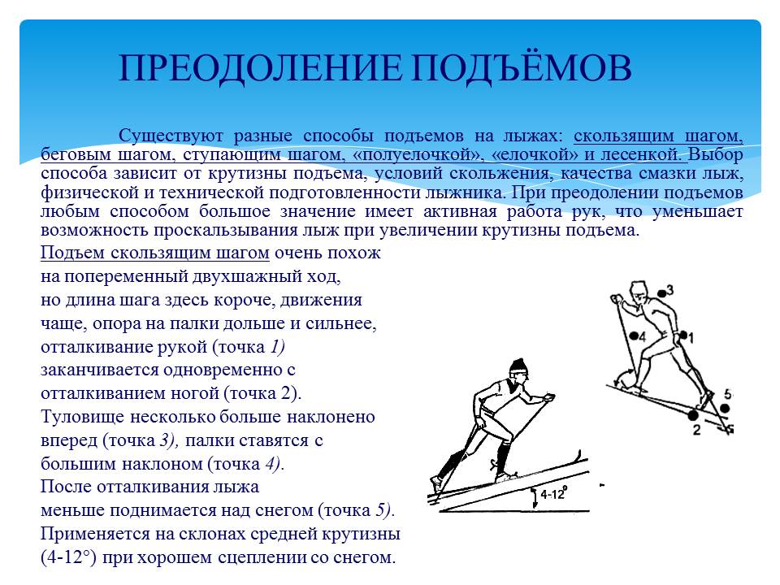  Слайд 52 | Существуют разные способы подъемов на лыжах: скользящим шагом, беговым шагом, ступающим шагом, «полуелочкой», «елочкой» и лесенкой. Выбор способа зависит от крутизны подъема, условий скольжения, качества смазки лыж, физической и технической подготовленности лыжника. При преодолении подъемов любым способом большое значение имеет активная работа рук, что уменьшает возможность проскальзывания лыж при увеличении крутизны подъема.  Подъем скользящим шагом очень похож  на попеременный двухшажный ход,  но длина шага здесь короче, движения  чаще, опора на палки дольше и сильнее,  отталкивание рукой (точка 1)  заканчивается одновременно с  отталкиванием ногой (точка 2).  Туловище несколько больше наклонено  вперед (точка 3), палки ставятся с  большим наклоном (точка 4).  После отталкивания лыжа  меньше поднимается над снегом (точка 5).
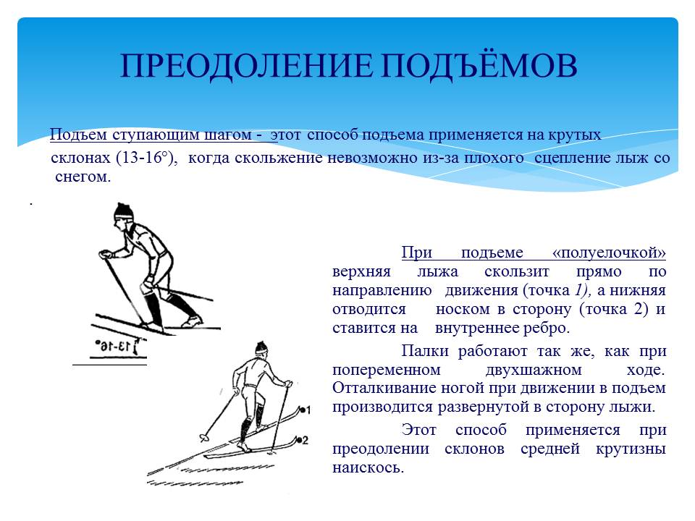  Слайд 53 | Подъем ступающим шагом - этот способ подъема применяется на крутых склонах (13-16°), когда скольжение невозможно из-за плохого сцепление лыж со снегом.  При подъеме «полуелочкой» верхняя лыжа скользит прямо по направлению движения (точка 1), а нижняя отводится носком в сторону (точка 2) и ставится на внутреннее ребро.  Палки работают так же, как при попеременном двухшажном ходе. Отталкивание ногой при движении в подъем производится развернутой в сторону лыжи.  Этот способ применяется при преодолении склонов средней крутизны наискось.
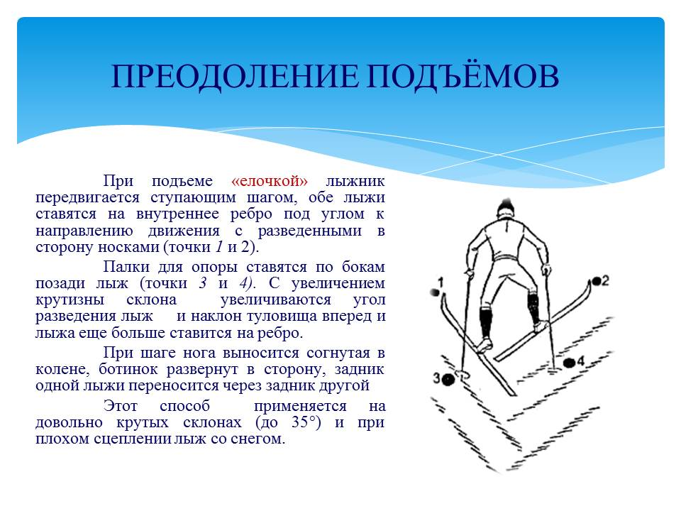  Слайд 54 | При подъеме «елочкой» лыжник передвигается ступающим шагом, обе лыжи ставятся на внутреннее ребро под углом к направлению движения с разведенными в сторону носками (точки 1 и 2).  Палки для опоры ставятся по бокам позади лыж (точки 3 и 4). С увеличением крутизны склона увеличиваются угол разведения лыж и наклон туловища вперед и лыжа еще больше ставится на ребро.  При шаге нога выносится согнутая в колене, ботинок развернут в сторону, задник одной лыжи переносится через задник другой  Этот способ применяется на довольно крутых склонах (до 35°) и при плохом сцеплении лыж со снегом.
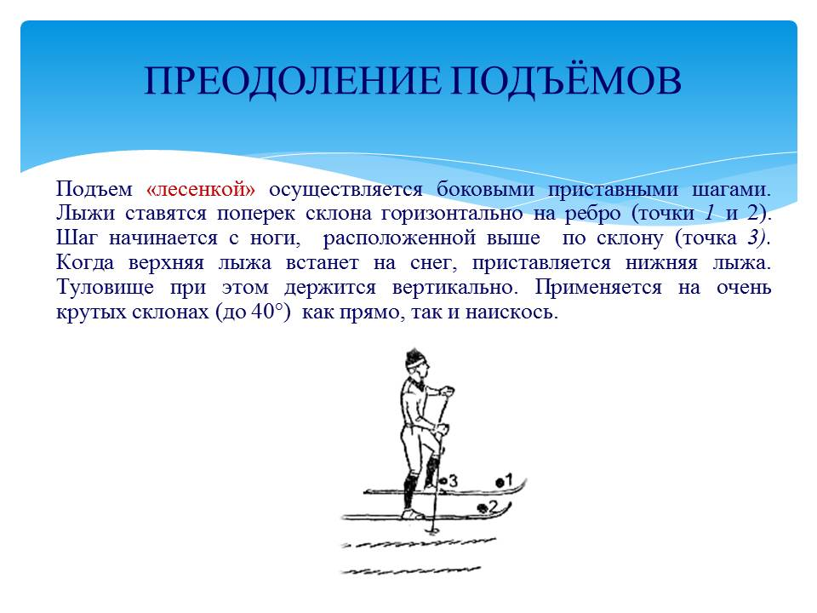  Слайд 55 | Подъем «лесенкой» осуществляется боковыми приставными шагами. Лыжи ставятся поперек склона горизонтально на ребро (точки 1 и 2). Шаг начинается с ноги, расположенной выше по склону (точка 3). Когда верхняя лыжа встанет на снег, приставляется нижняя лыжа. Туловище при этом держится вертикально. Применяется на очень крутых склонах (до 40°) как прямо, так и наискось.
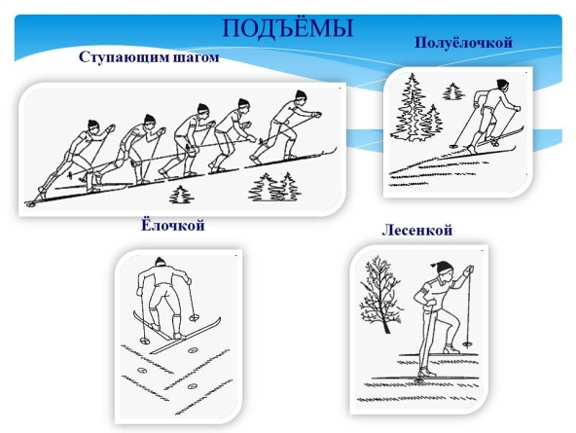  Слайд 56 | Разновидности подъёмов.
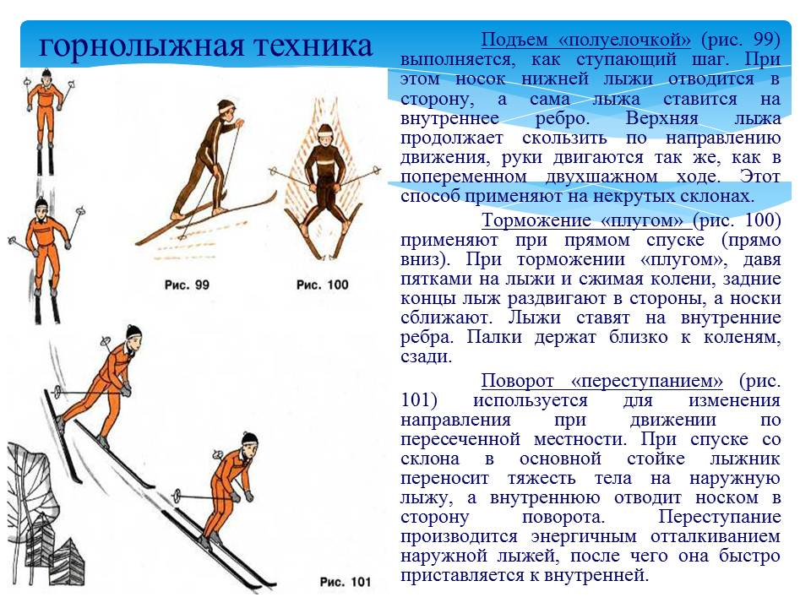  Слайд 57 | Подъем «полуелочкой» (рис. 99) выполняется, как ступающий шаг. При этом носок нижней лыжи отводится в сторону, а сама лыжа ставится на внутреннее ребро. Верхняя лыжа продолжает скользить по направлению движения, руки двигаются так же, как в попеременном двухшажном ходе. Этот способ применяют на некрутых склонах.  Торможение «плугом» (рис. 100) применяют при прямом спуске (прямо вниз). При торможении «плугом», давя пятками на лыжи и сжимая колени, задние концы лыж раздвигают в стороны, а носки сближают. Лыжи ставят на внутренние ребра. Палки держат близко к коленям, сзади.  Поворот «переступанием» (рис. 101) используется для изменения направления при движении по пересеченной местности. При спуске со скло­на в основной стойке лыжник переносит тяжесть тела на наружную лыжу, а внутреннюю отводит носком в сторону поворота. Переступание производится энергичным отталкиванием наружной лыжей, после чего она быстро приставляется к внутренней.
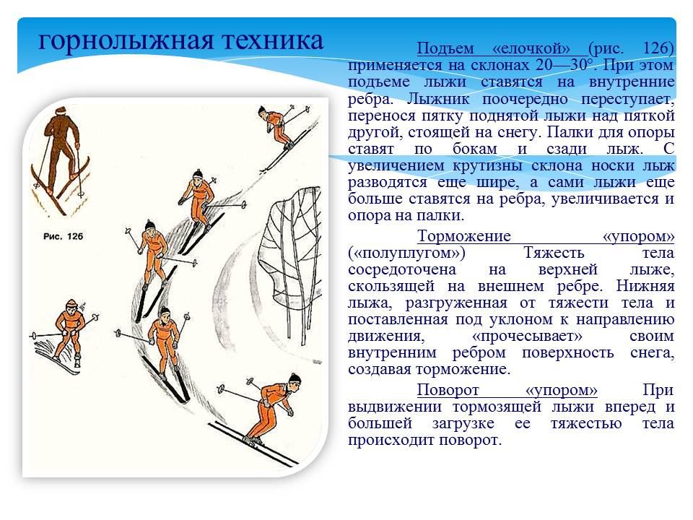  Слайд 58 | Подъем «елочкой» (рис. 126) применяется на склонах 20—30°. При этом подъеме лыжи ставятся на внутренние ребра. Лыжник поочередно переступает, перенося пятку поднятой лыжи над пяткой другой, стоящей на снегу. Палки для опоры ставят по бокам и сзади лыж. С увеличением крутизны склона носки лыж разводятся еще шире, а сами лыжи еще больше ставятся на ребра, увеличивается и опора на палки.  Торможение «упором» («полуплугом») Тяжесть тела сосредоточена на верхней лыже, скользящей на внешнем ребре. Нижняя лыжа, разгруженная от тяжести тела и поставленная под уклоном к направлению движения, «прочесывает» своим внутренним ребром поверхность снега, создавая торможение.  Поворот «упором» При выдвижении тормозящей лыжи вперед и большей загрузке ее тяжестью тела происходит поворот.
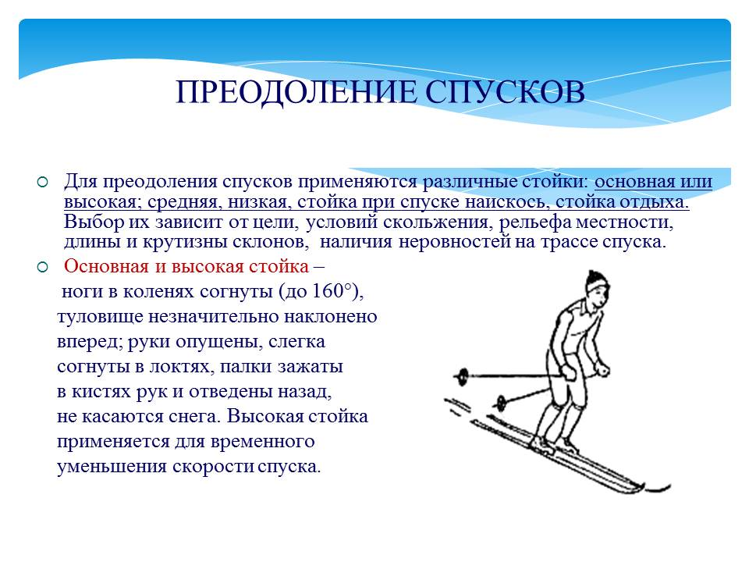  Слайд 59 | - Для преодоления спусков применяются различные стойки: основная или высокая; средняя, низкая, стойка при спуске наискось, стойка отдыха. Выбор их зависит от цели, условий скольжения, рельефа местности, длины и крутизны склонов, наличия неровностей на трассе спуска.  - Основная и высокая стойка –  ноги в коленях согнуты (до 160°),  туловище незначительно наклонено  вперед; руки опущены, слегка  согнуты в локтях, палки зажаты  в кистях рук и отведены назад,  не касаются снега. Высокая стойка  применяется для временного  уменьшения скорости спуска.
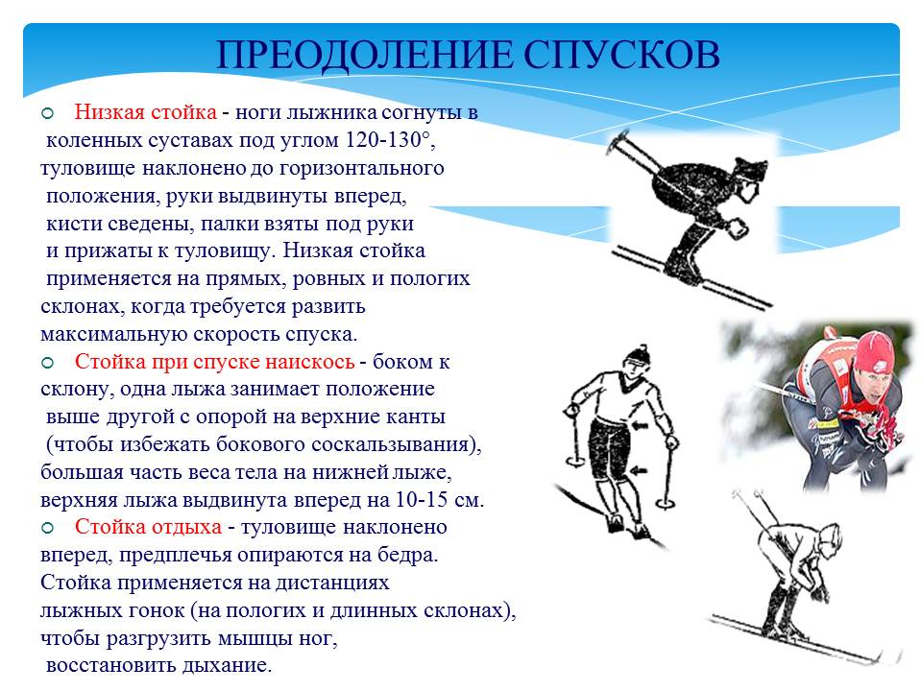  Слайд 60 | - Низкая стойка - ноги лыжника согнуты в  коленных суставах под углом 120-130°,  туловище наклонено до горизонтального  положения, руки выдвинуты вперед,  кисти сведены, палки взяты под руки  и прижаты к туловищу.  - Низкая стойка  применяется на прямых, ровных и пологих  склонах, когда требуется развить  максимальную скорость спуска.  - Стойка при спуске наискось - боком к  склону, одна лыжа занимает положение  выше другой с опорой на верхние канты  (чтобы избежать бокового соскальзывания),  большая часть веса тела на нижней лыже,  верхняя лыжа выдвинута вперед на 10-15 см.  - Стойка отдыха - туловище наклонено  вперед, предплечья опираются на бедра.  Стойка применяется на дистанциях  лыжных гонок (на пологих и длинных склонах),  чтобы разгрузить мышцы ног,  восстановить дыхание.
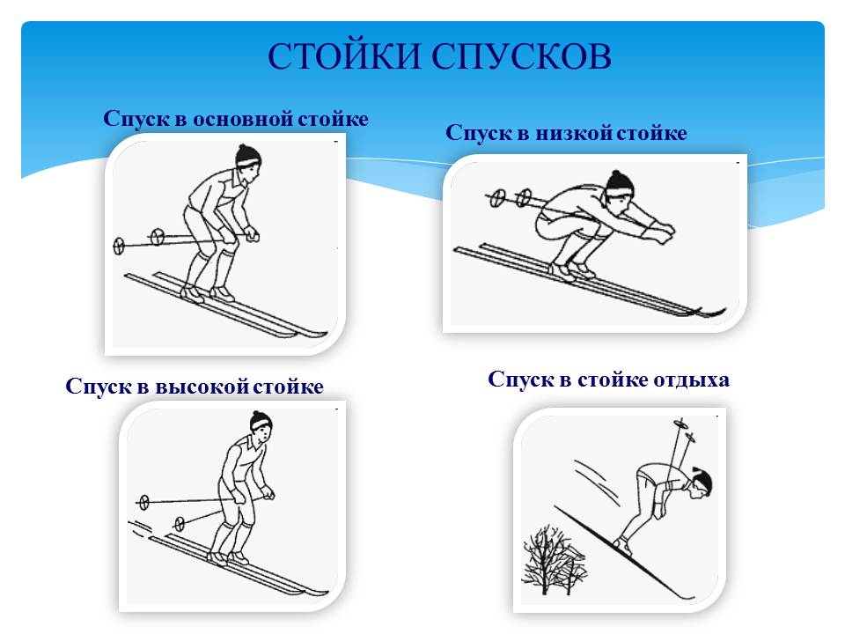  слайд 61 | Разновидности стоек
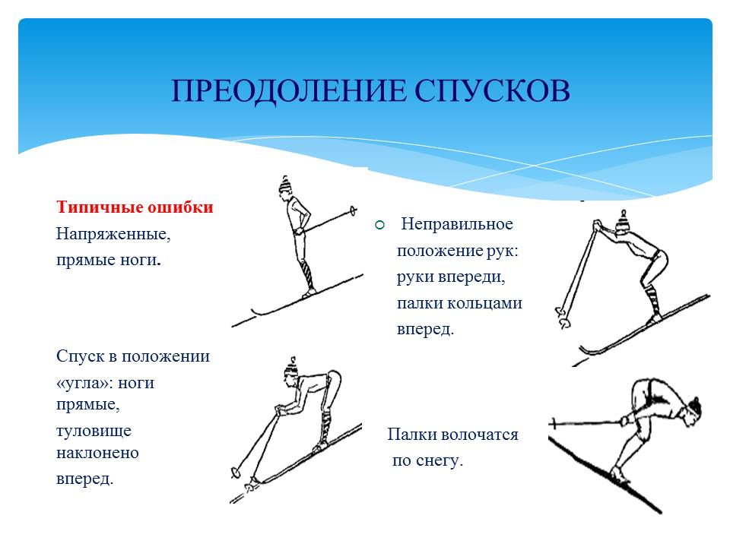  Слайд 62 | Преодоление спусков  типичные ошибки
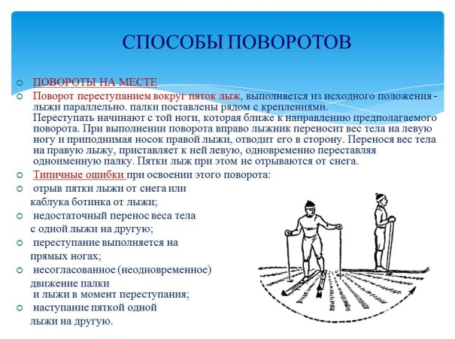  Слайд 63 | - повороты на месте  - поворот переступанием вокруг пяток лыж, выполняется из исходного положения - лыжи параллельно. Палки поставлены рядом с креплениями.  переступать начинают с той ноги, которая ближе к направлению предполагаемого поворота. при выполнении поворота вправо лыжник переносит вес тела на левую ногу и приподнимая носок правой лыжи, отводит его в сторону. перенося вес тела на правую лыжу, приставляет к ней левую, одновременно переставляя одноименную палку. пятки лыж при этом не отрываются от снега.  - типичные ошибки при освоении этого поворота:  - отрыв пятки лыжи от снега или  - каблука ботинка от лыжи;  - недостаточный перенос веса тела  - с одной лыжи на другую;  - переступание выполняется на  - прямых ногах;  - несогласованное (неодновременное)  - движение палки  и лыжи в момент переступания;  - наступание пяткой одной  - лыжи на другую.
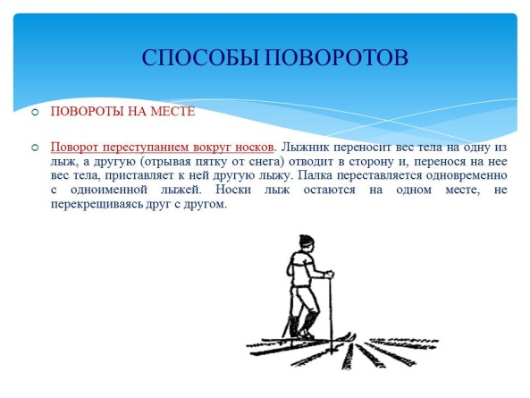  Слайд 64 | - ПОВОРОТЫ НА МЕСТЕ  - Поворот переступанием вокруг носков. Лыжник переносит вес тела на одну из лыж, а другую (отрывая пятку от снега) отводит в сторону и, перенося на нее вес тела, приставляет к ней другую лыжу. Палка переставляется одновременно с одноименной лыжей. Носки лыж остаются на одном месте, не перекрещиваясь друг с другом.
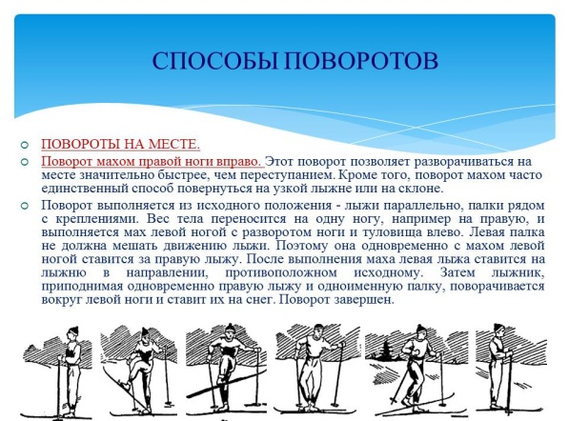  Слайд 65 | - ПОВОРОТЫ НА МЕСТЕ.  - Поворот махом правой ноги вправо. Этот поворот позволяет разворачиваться на месте значительно быстрее, чем переступанием. Кроме того, поворот махом часто единственный способ повернуться на узкой лыжне или на склоне.  - Поворот выполняется из исходного положения - лыжи параллельно, палки рядом с креплениями. Вес тела переносится на одну ногу, например на правую, и выполняется мах левой ногой с разворотом ноги и туловища влево. Левая палка не должна мешать движению лыжи. Поэтому она одновременно с махом левой ногой ставится за правую лыжу. После выполнения маха левая лыжа ставится на лыжню в направлении, противоположном исходному. Затем лыжник, приподнимая одновременно правую лыжу и одноименную палку, поворачивается вокруг левой ноги и ставит их на снег. Поворот завершен.
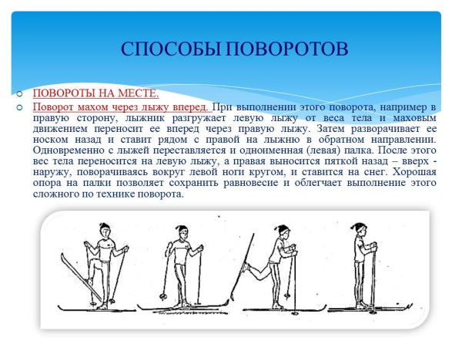  Слайд 66 | - ПОВОРОТЫ НА МЕСТЕ.  - Поворот махом через лыжу вперед. При выполнении этого поворота, например в правую сторону, лыжник разгружает левую лыжу от веса тела и маховым движением переносит ее вперед через правую лыжу. Затем разворачивает ее носком назад и ставит рядом с правой на лыжню в обратном направлении. Одновременно с лыжей переставляется и одноименная (левая) палка. После этого вес тела переносится на левую лыжу, а правая выносится пяткой назад – вверх - наружу, поворачиваясь вокруг левой ноги кругом, и ставится на снег. Хорошая опора на палки позволяет сохранить равновесие и облегчает выполнение этого сложного по технике поворота.
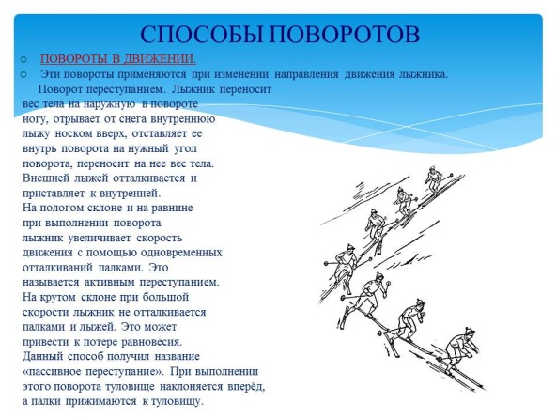  Слайд 67 | ПОВОРОТЫ В ДВИЖЕНИИ.  Эти повороты применяются при изменении направления движения лыжника.  Поворот переступанием. Лыжник переносит  вес тела на наружную в повороте  ногу, отрывает от снега внутреннюю  лыжу носком вверх, отставляет ее  внутрь поворота на нужный угол  поворота, переносит на нее вес тела.  Внешней лыжей отталкивается и  приставляет к внутренней.  На пологом склоне и на равнине  при выполнении поворота  лыжник увеличивает скорость  движения с помощью одновременных  отталкиваний палками. Это  называется активным переступанием.  На крутом склоне при большой  скорости лыжник не отталкивается  палками и лыжей. Это может  привести к потере равновесия.  Данный способ получил название  «пассивное переступание». При выполнении  этого поворота туловище наклоняется вперёд,  а палки прижимаются к туловищу.
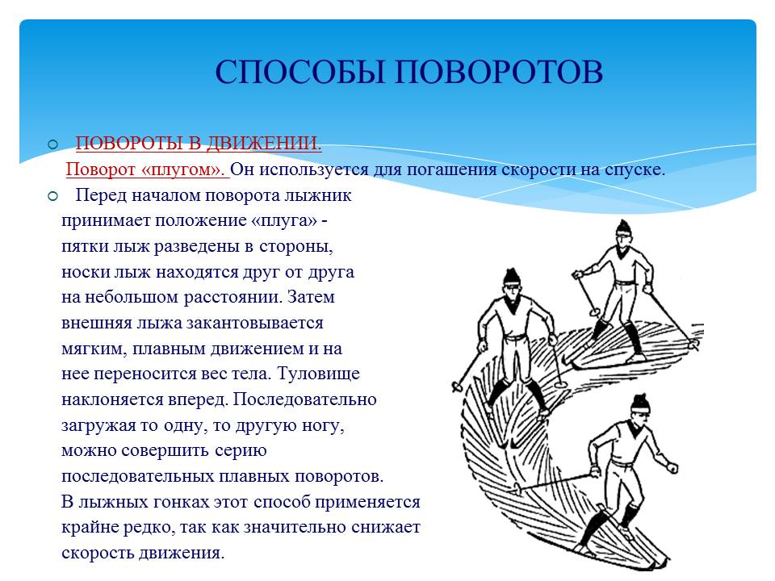  слайд 68 | ПОВОРОТЫ В ДВИЖЕНИИ.  Поворот «плугом». Он используется для погашения скорости на спуске.  Перед началом поворота лыжник  принимает положение «плуга» -  пятки лыж разведены в стороны,  носки лыж находятся друг от друга  на небольшом расстоянии. Затем  внешняя лыжа закантовывается  мягким, плавным движением и на  нее переносится вес тела. Туловище  наклоняется вперед. Последовательно  загружая то одну, то другую ногу,  можно совершить серию  последовательных плавных поворотов.  В лыжных гонках этот способ применяется  крайне редко, так как значительно снижает  скорость движения.
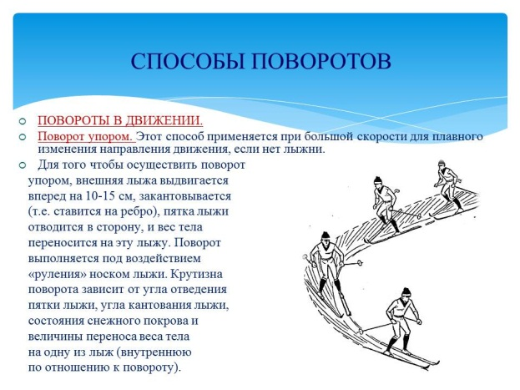  слайд 69 | ПОВОРОТЫ В ДВИЖЕНИИ.  - Поворот упором. Этот способ применяется при большой скорости для плавного изменения направления движения, если нет лыжни.  - Для того чтобы осуществить поворот  упором, внешняя лыжа выдвигается  вперед на 10-15 см, закантовывается  (т.е. ставится на ребро), пятка лыжи  отводится в сторону, и вес тела  переносится на эту лыжу. Поворот  выполняется под воздействием  «руления» носком лыжи. Крутизна  поворота зависит от угла отведения  пятки лыжи, угла кантования лыжи,  состояния снежного покрова и  величины переноса веса тела  на одну из лыж (внутреннюю  по отношению к повороту).
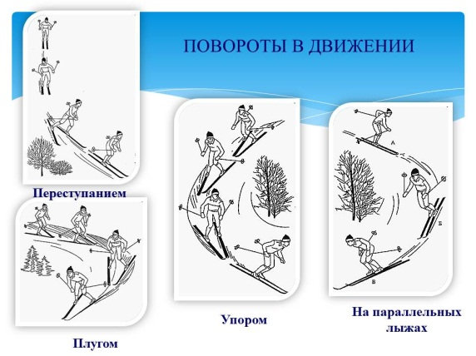  Слайд 70 | Разновидности поворотов
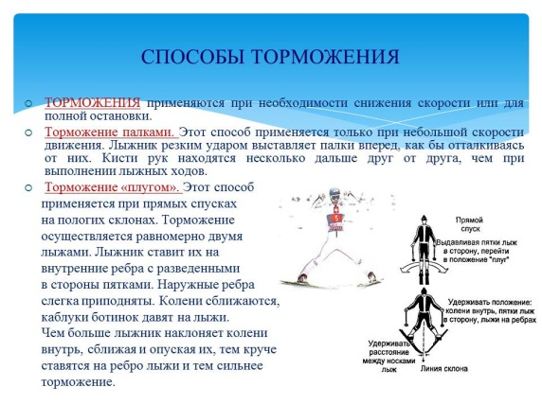
Слайд 71
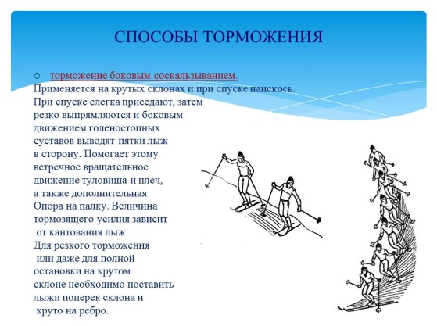  слайд 72 | - торможение боковым соскальзыванием.  Применяется на крутых склонах и при спуске наискось.  При спуске слегка приседают, затем  резко выпрямляются и боковым  движением голеностопных  суставов выводят пятки лыж  в сторону. Помогает этому  встречное вращательное  движение туловища и плеч,  а также дополнительная  Опора на палку. Величина  тормозящего усилия зависит  от кантования лыж.  Для резкого торможения  или даже для полной  остановки на крутом  склоне необходимо поставить  лыжи поперек склона и  круто на ребро.
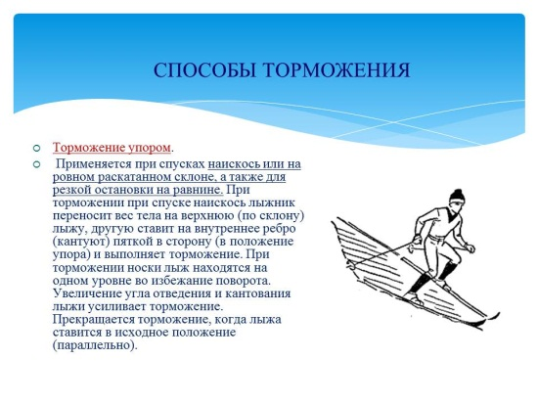  Слайд 73 | - Торможение упором.  Применяется при спусках наискось или на ровном раскатанном склоне, а также для резкой остановки на равнине. При торможении при спуске наискось лыжник переносит вес тела на верхнюю (по склону) лыжу, другую ставит на внутреннее ребро (кантуют) пяткой в сторону (в положение упора) и выполняет торможение. При торможении носки лыж находятся на одном уровне во избежание поворота. Увеличение угла отведения и кантования лыжи усиливает торможение. Прекращается торможение, когда лыжа ставится в исходное положение (параллельно).
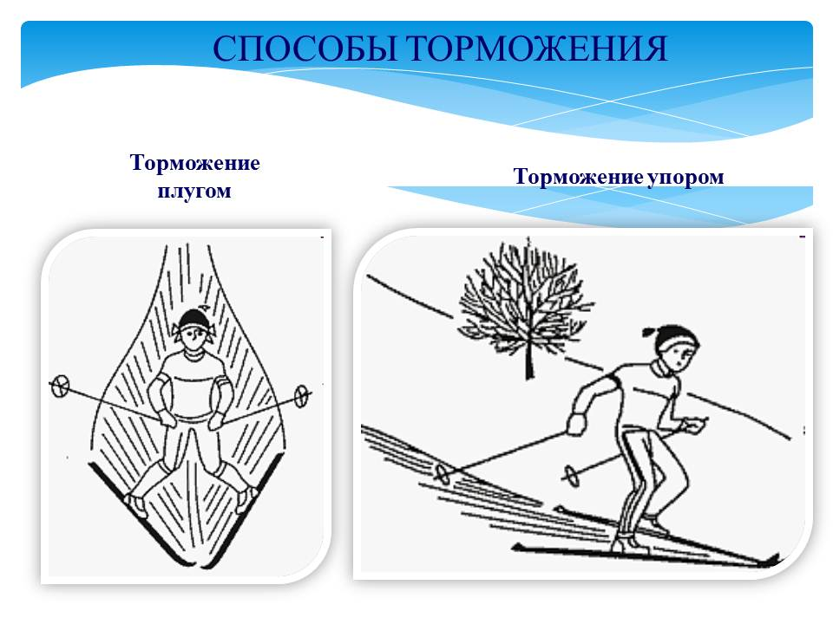  Слайд 74 | - Способы торможения
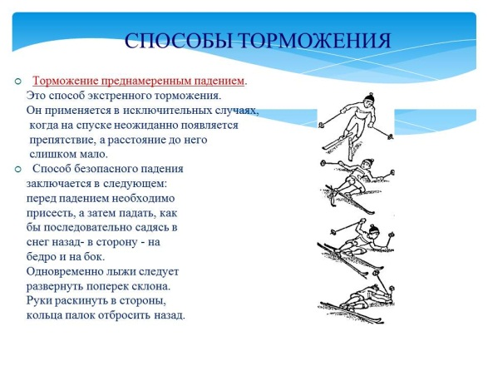  Слайд 75 | - Торможение преднамеренным падением.  Это способ экстренного торможения.  Он применяется в исключительных случаях,  когда на спуске неожиданно появляется  препятствие, а расстояние до него  слишком мало.  - Способ безопасного падения  заключается в следующем:  перед падением необходимо  присесть, а затем падать, как  бы последовательно садясь в  снег назад в сторону на  бедро и на бок.  Одновременно лыжи следует  развернуть поперек склона.  Руки раскинуть в стороны,  кольца палок отбросить назад.
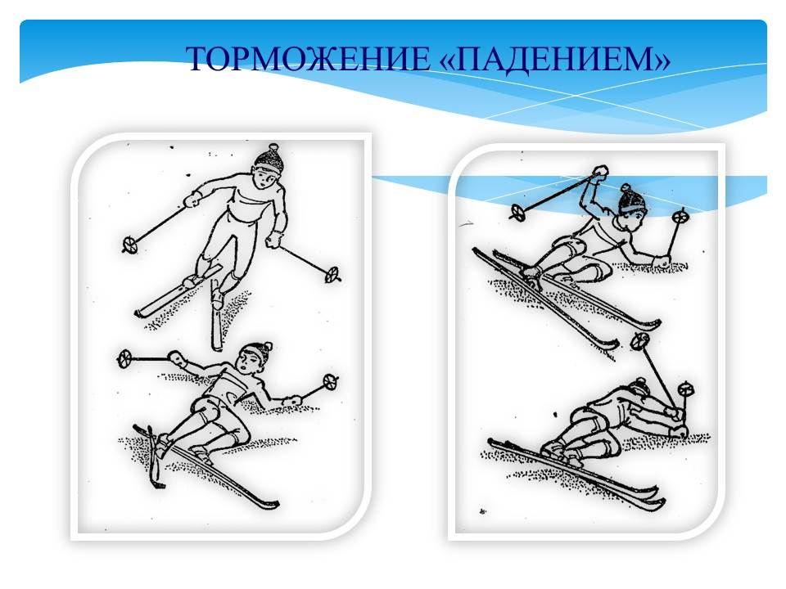  Слайд 76 | - торможение падением
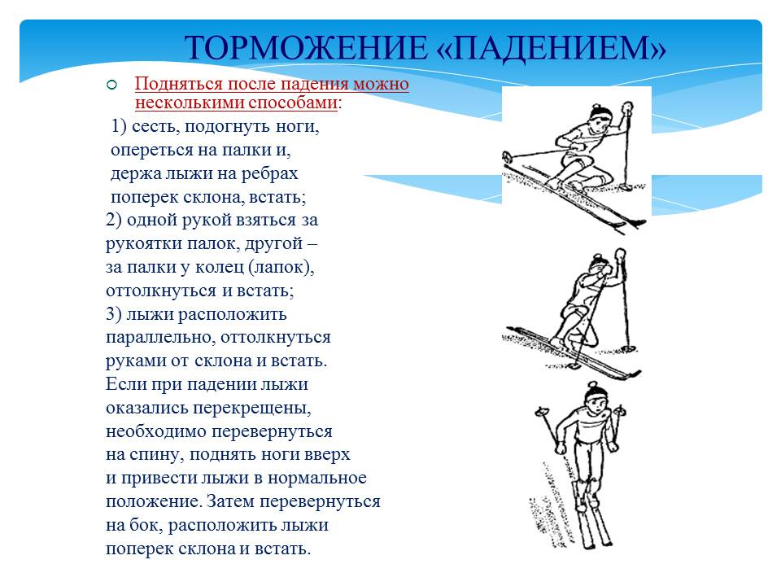  Слайд 77 | - Подняться после падения можно несколькими способами:  1) сесть, подогнуть ноги, опереться на палки и, держа лыжи на ребрах поперек склона, встать;  2) одной рукой взяться за рукоятки палок, другой –  за палки у колец (лапок),оттолкнуться и встать;  3) лыжи расположить параллельно, оттолкнуться  руками от склона и встать.  Если при падении лыжи оказались перекрещены,  необходимо перевернуться на спину, поднять ноги вверх и привести лыжи в нормальное положение. Затем перевернуться на бок, расположить лыжи поперек склона и встать.
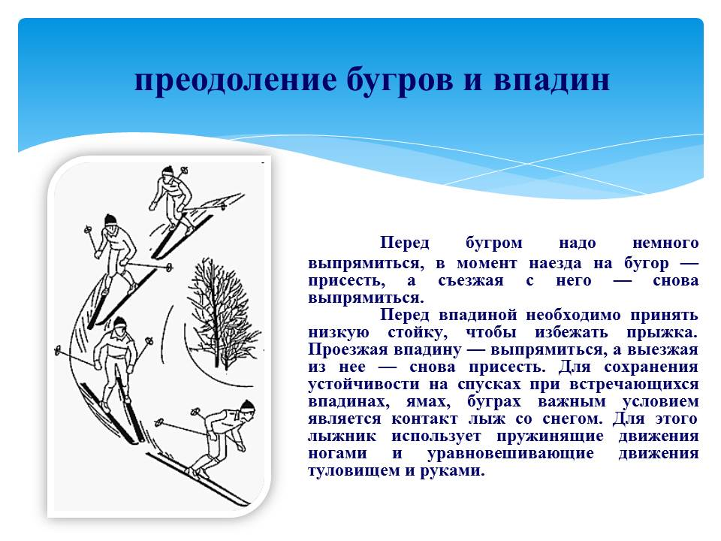  Слайд 78 | Перед бугром надо немного выпрямиться, в момент наезда на бугор — присесть, а съезжая с него — снова выпрямиться.  Перед впадиной необходимо принять низкую стойку, чтобы избежать прыжка. Проезжая впадину — выпрямиться, а выезжая из нее — снова присесть. Для сохранения устойчивости на спусках при встречающихся впадинах, ямах, буграх важным условием является контакт лыж со снегом. Для этого лыжник использует пружинящие движения ногами и уравновешивающие движения туловищем и руками.
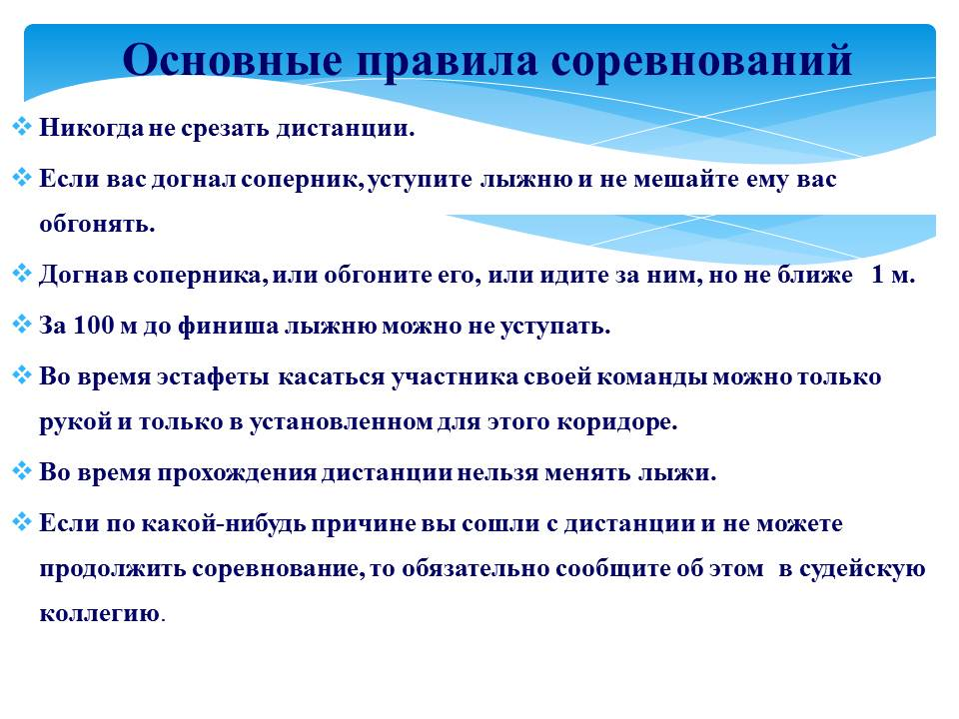  Слайд 79 | - Никогда не срезать дистанции.  - Если вас догнал соперник, уступите лыжню и не мешайте ему вас обгонять.  - Догнав соперника, или обгоните его, или идите за ним, но не ближе 1 м.  - За 100 м до финиша лыжню можно не уступать.  - Во время эстафеты касаться участника своей команды можно только рукой и только в установленном для этого коридоре.  - Во время прохождения дистанции нельзя менять лыжи.  - Если по какой-нибудь причине вы сошли с дистанции и не можете продолжить соревнование, то обязательно сообщите об этом в судейскую коллегию.
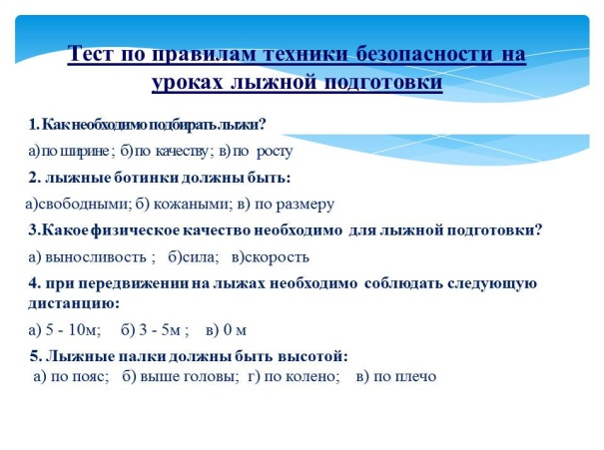  Слайд 80 | - Тест по правилам техники безопасности на уроках лыжной подготовки  - Как необходимо подбирать лыжи?  а) по ширине ; б) по качеству ; в) по росту  - лыжные ботинки должны быть:  а) свободными; б) кожаными; в) по размеру  - Какое физическое качество необходимо для лыжной подготовки?  а) выносливость ; б) сила; в)скорость  - при передвижении на лыжах необходимо соблюдать следующую дистанцию:  а) 5 - 10м; б) 3 - 5м ; в) 0 м  - Лыжные палки должны быть высотой:  а) по пояс; б) выше головы; г) по колено; в) по плечо.
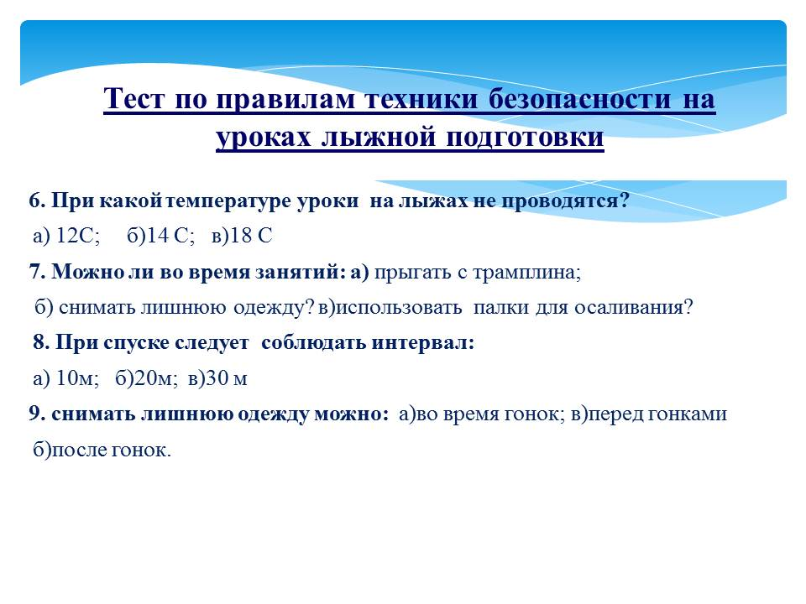  Слайд 81 | - Тест по правилам техники безопасности на уроках лыжной подготовки  - При какой температуре уроки на лыжах не проводятся?  а) 12С; б)14 С; в)18 С  - Можно ли во время занятий: а) прыгать с трамплина;  б) снимать лишнюю одежду? в) использовать палки для осаливания?  - При спуске следует соблюдать интервал:  а) 10м; б)20м; в)30 м  - снимать лишнюю одежду можно: а) во время гонок; в) перед гонками  - б) после гонок.

